Отчёт по прохождению 3 этапа внешнего курса
Продвинутые темы
Герчет Вячеслав
Содержание

Цель работы
Пройти третий этап внешнего курса Stepik «Введение в Linux», изучить продвинутые темы работы в Linux, включая текстовые редакторы, bash-скрипты, переменные, циклы, функции, поиск и обработку текстовых данных.

Задание
Выполнить тестовые и практические задания третьего этапа курса, зафиксировать формулировки заданий, подтверждения прохождения и пояснить выбранные ответы.

Выполнение внешнего курса

Контрольное мероприятие 1

Формулировка задания
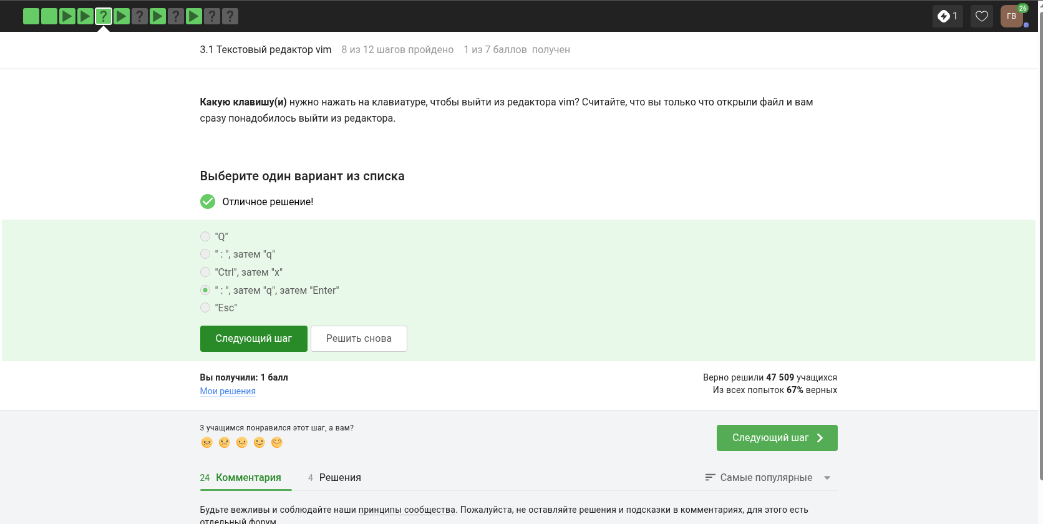
Формулировка задания 1

Выбранный ответ
Был выбран ответ: вариант, отмеченный на скриншоте подтверждения.

Пояснение выбора
Ответ выбран с учётом правил работы в редакторе vim: для выхода из редактора используется соответствующая команда перехода в командный режим и завершения работы.

Подтверждение прохождения
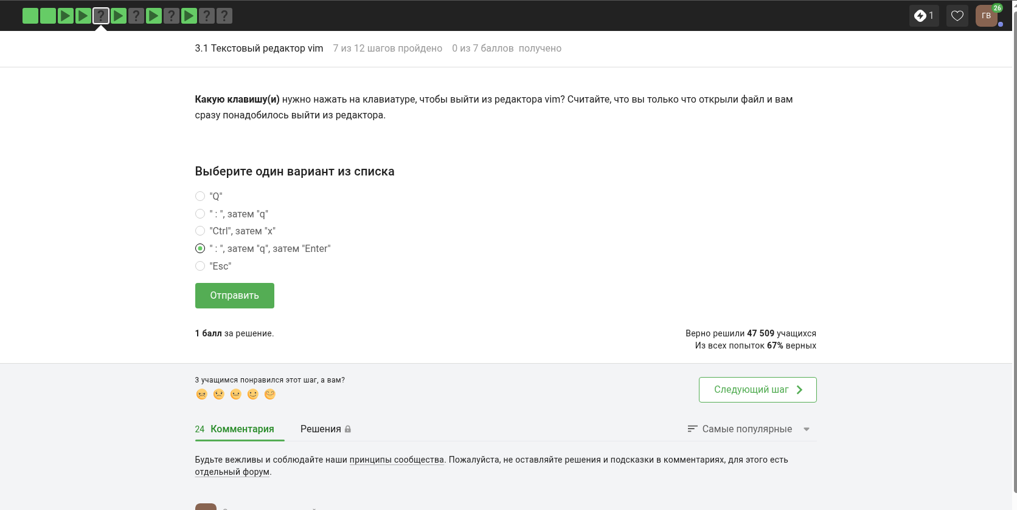
Подтверждение прохождения задания 1

Контрольное мероприятие 2

Формулировка задания
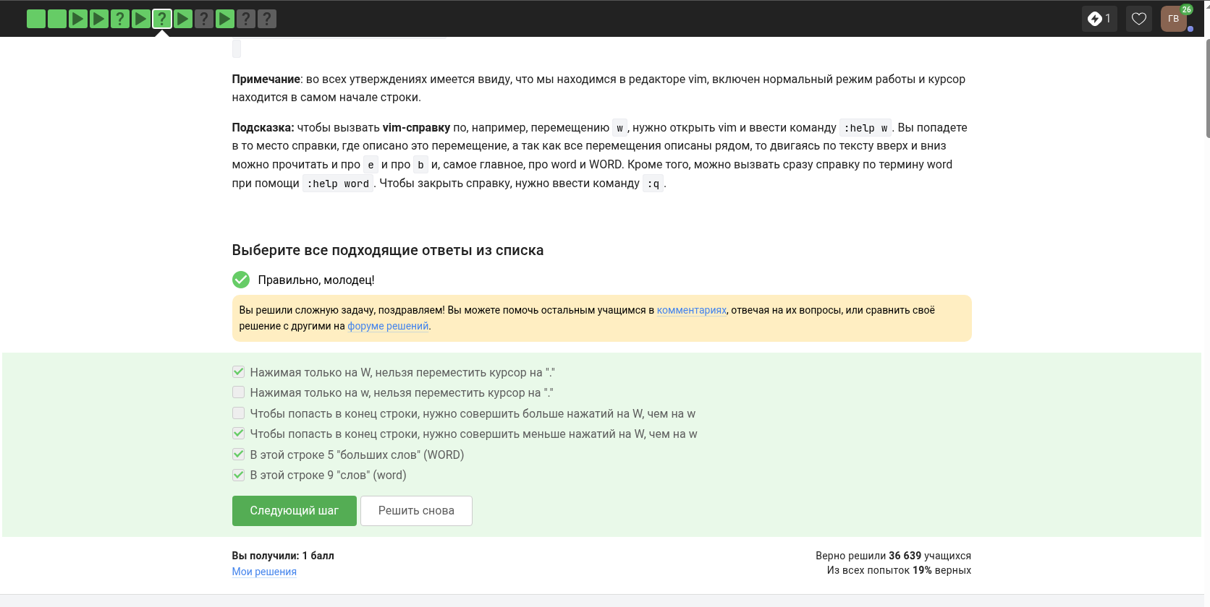
Формулировка задания 2

Выбранный ответ
Был выбран ответ: вариант, отмеченный на скриншоте подтверждения.

Пояснение выбора
Ответ выбран на основе правил перемещения курсора в vim, где разные команды перемещают курсор по словам, символам и границам строки.

Подтверждение прохождения
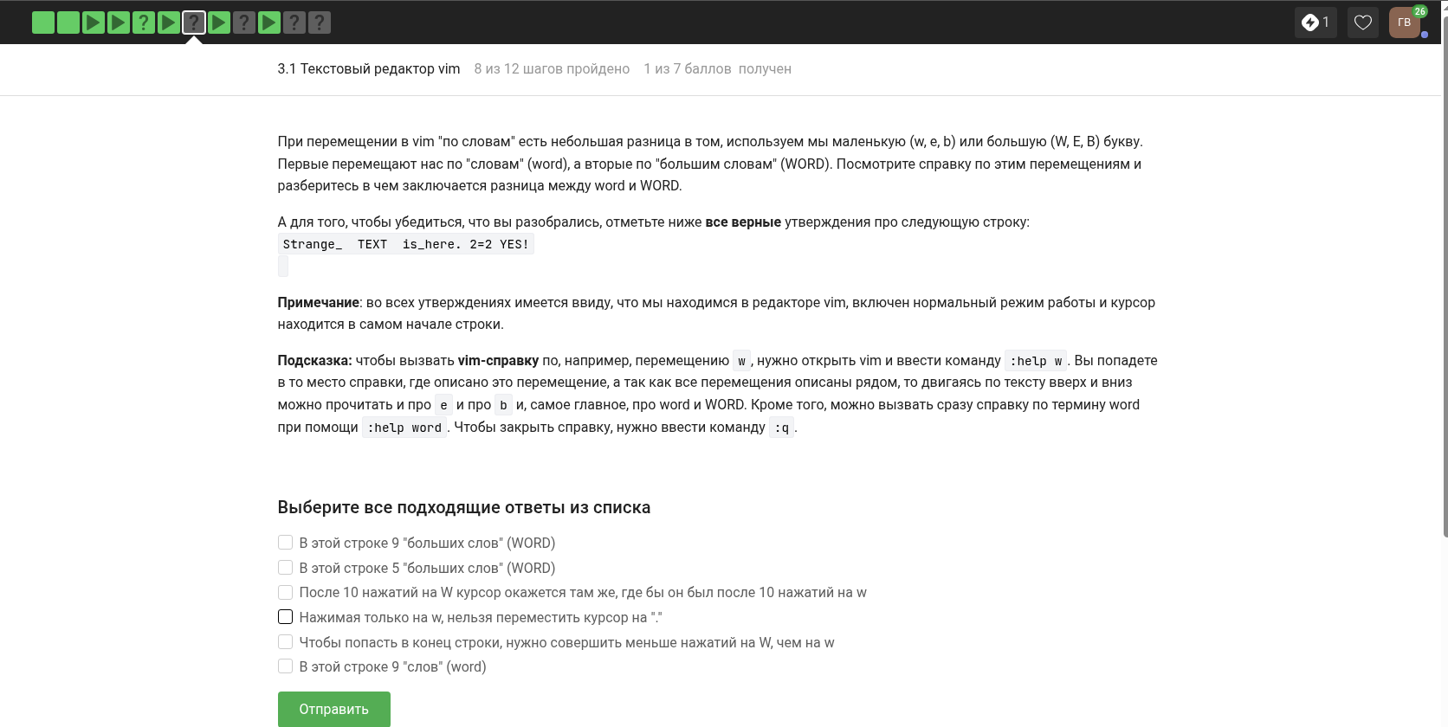
Подтверждение прохождения задания 2

Контрольное мероприятие 3

Формулировка задания
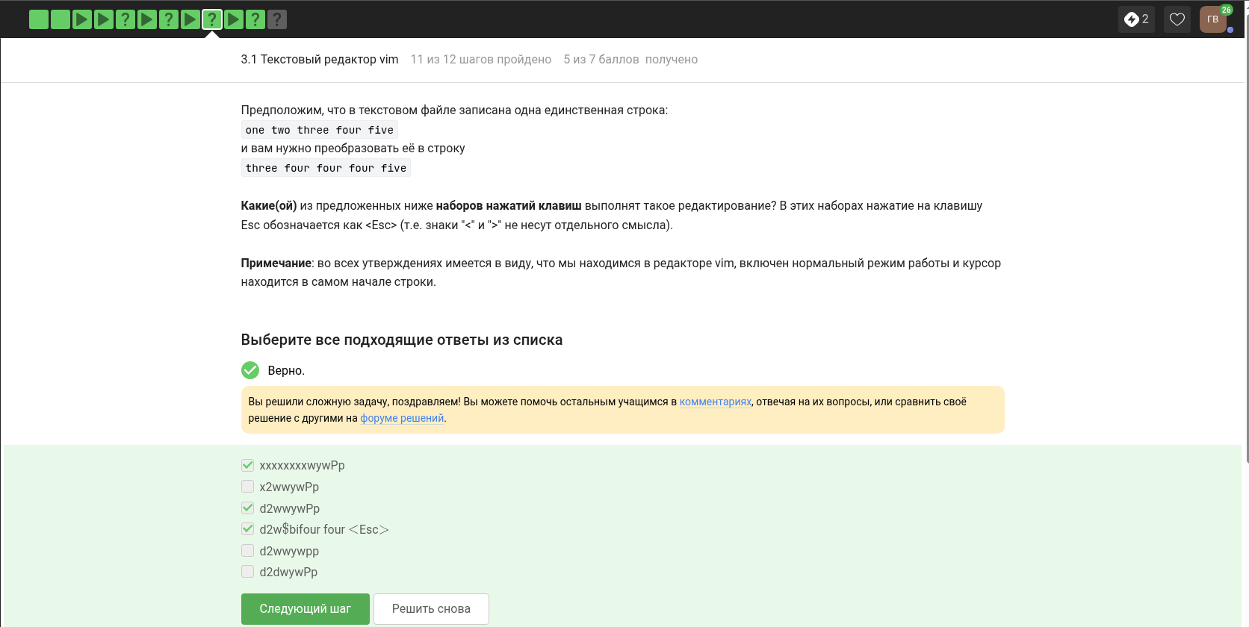
Формулировка задания 3

Выбранный ответ
Был выбран ответ: вариант, отмеченный на скриншоте подтверждения.

Пояснение выбора
Выбор основан на правилах редактирования текста в vim: команды удаления, копирования, вставки и перехода курсора выполняются в нормальном режиме.

Подтверждение прохождения
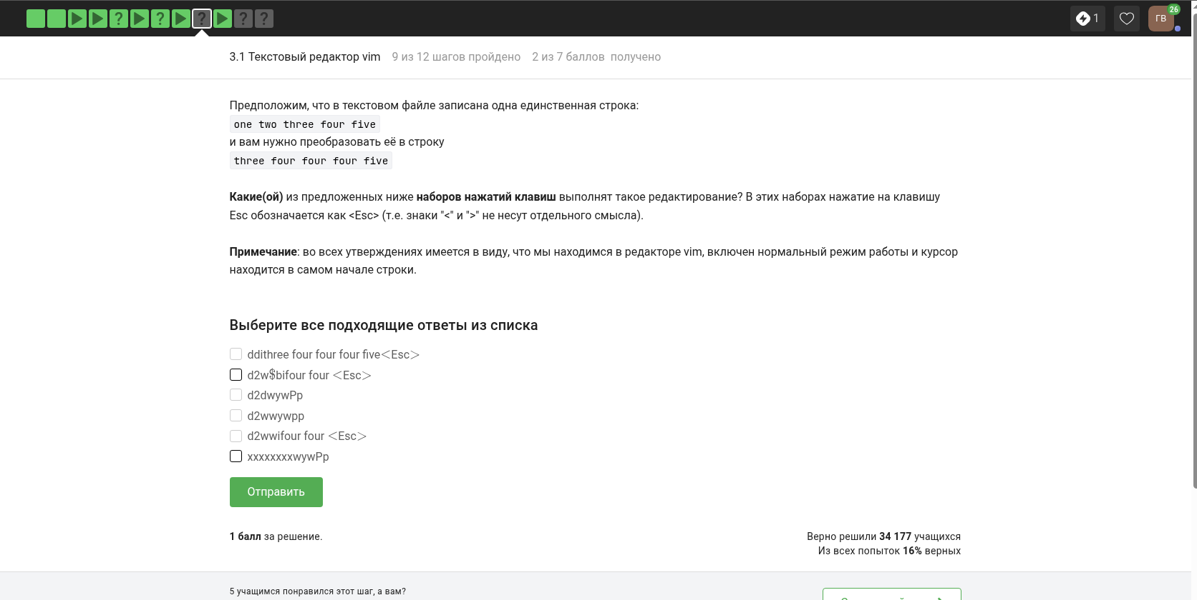
Подтверждение прохождения задания 3

Контрольное мероприятие 4

Формулировка задания
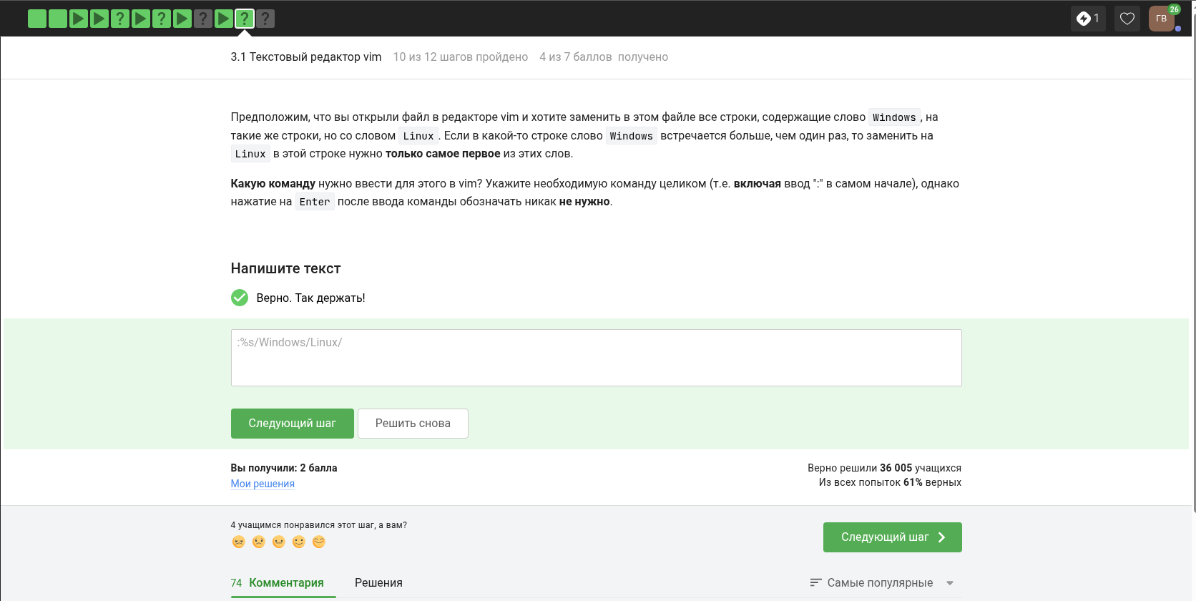
Формулировка задания 4

Выбранный ответ
Был выбран ответ: вариант, отмеченный на скриншоте подтверждения.

Пояснение выбора
Ответ выбран, потому что поиск и замена в vim выполняются через команду :s, а область применения задаётся перед командой замены.

Подтверждение прохождения
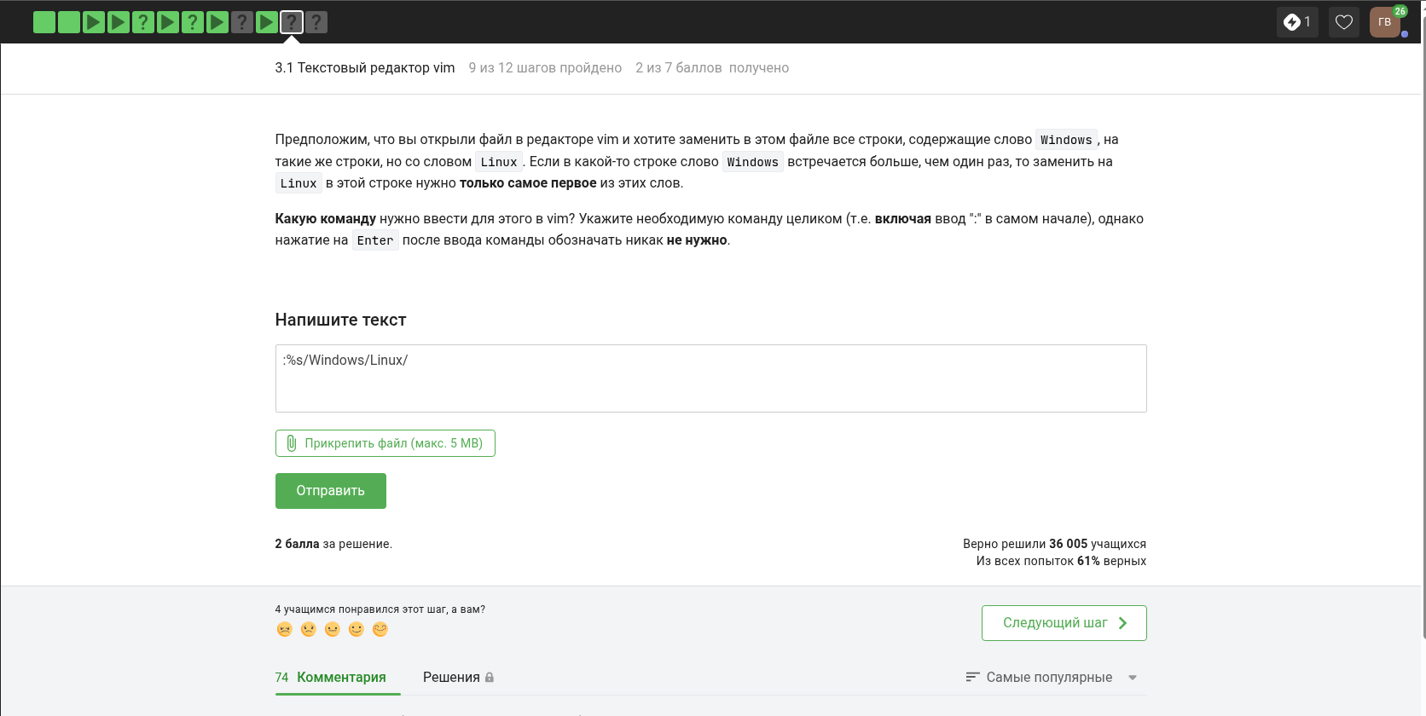
Подтверждение прохождения задания 4

Контрольное мероприятие 5

Формулировка задания
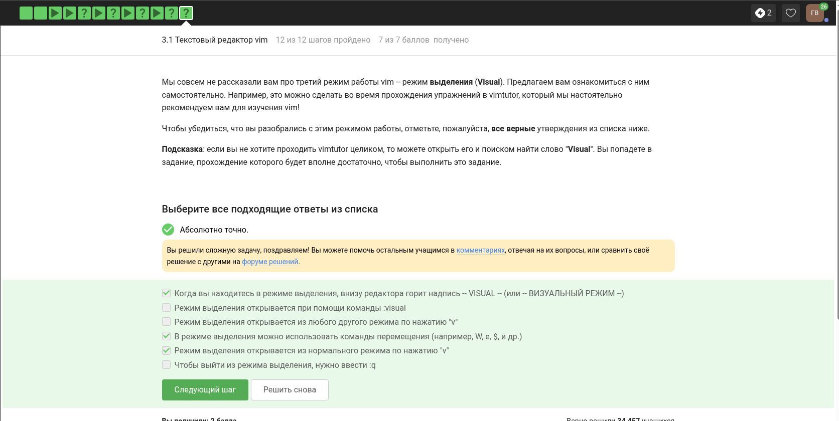
Формулировка задания 5

Выбранный ответ
Был выбран ответ: вариант, отмеченный на скриншоте подтверждения.

Пояснение выбора
Ответ выбран с учётом различия режимов vim: визуальный режим используется для выделения, а команды d и y применяются для удаления и копирования.

Подтверждение прохождения
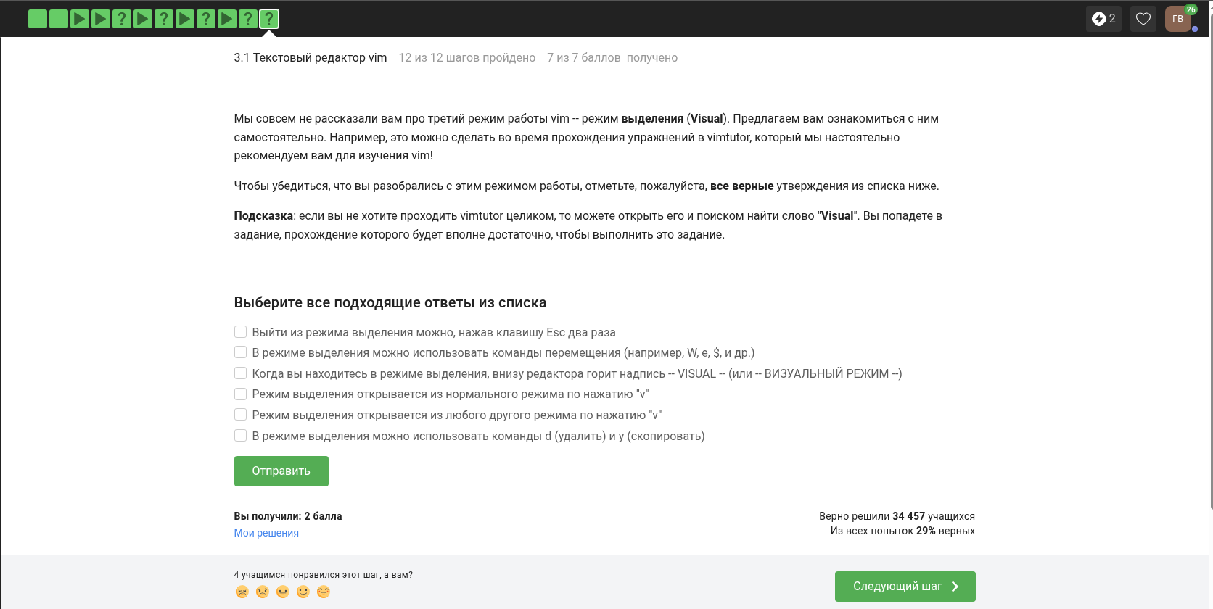
Подтверждение прохождения задания 5

Контрольное мероприятие 6

Формулировка задания
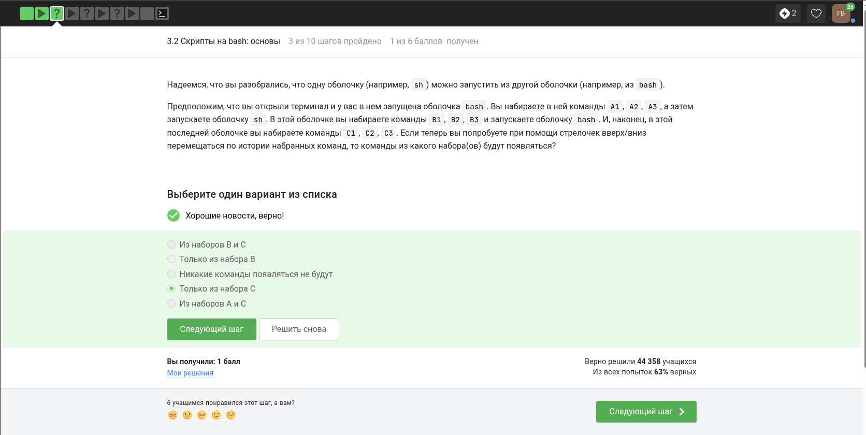
Формулировка задания 6

Выбранный ответ
Был выбран ответ: вариант, отмеченный на скриншоте подтверждения.

Пояснение выбора
Ответ выбран, потому что история команд в bash связана с текущей оболочкой и сохраняется после завершения её работы.

Подтверждение прохождения
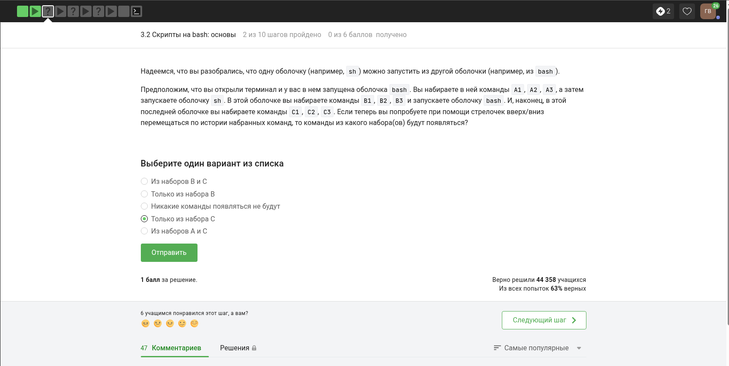
Подтверждение прохождения задания 6

Контрольное мероприятие 7

Формулировка задания
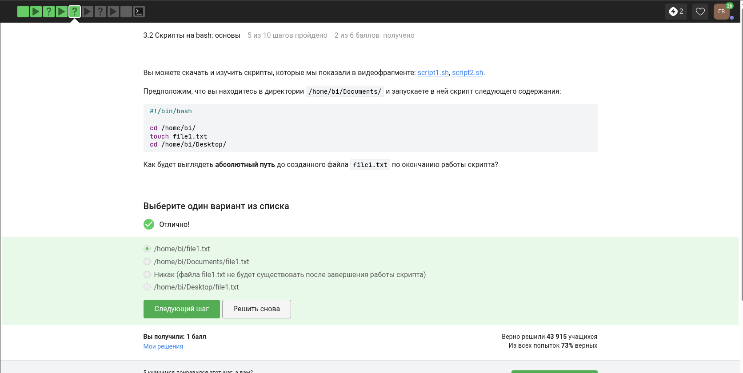
Формулировка задания 7

Выбранный ответ
Был выбран ответ: вариант, отмеченный на скриншоте подтверждения.

Пояснение выбора
Выбор основан на правилах абсолютных и относительных путей: путь файла определяется текущей директорией и командами перехода.

Подтверждение прохождения
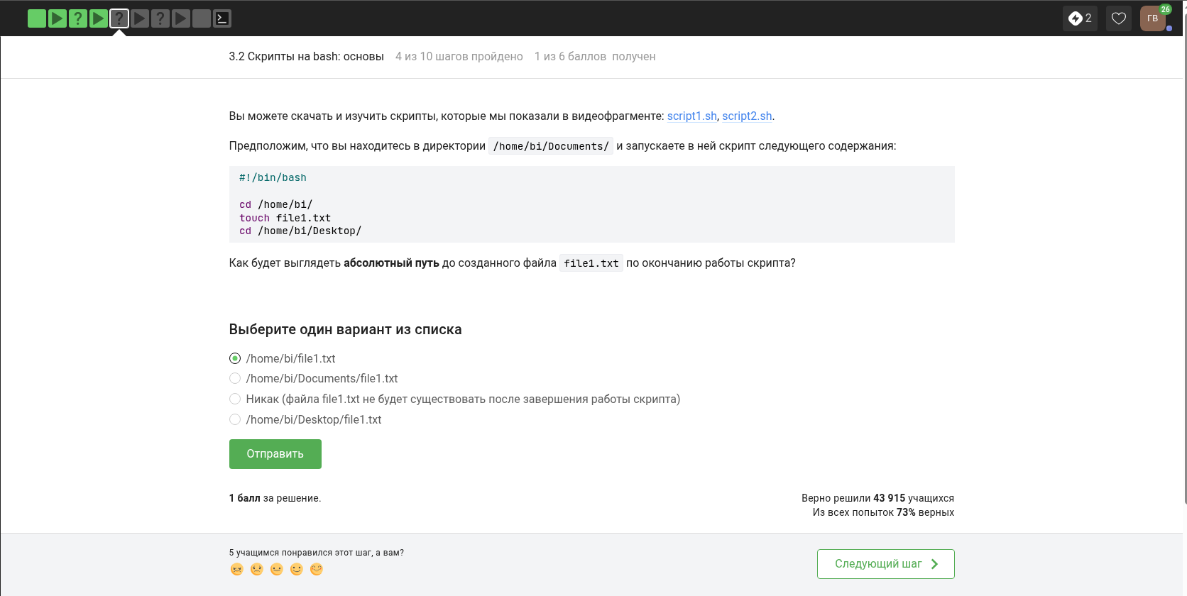
Подтверждение прохождения задания 7

Контрольное мероприятие 8

Формулировка задания
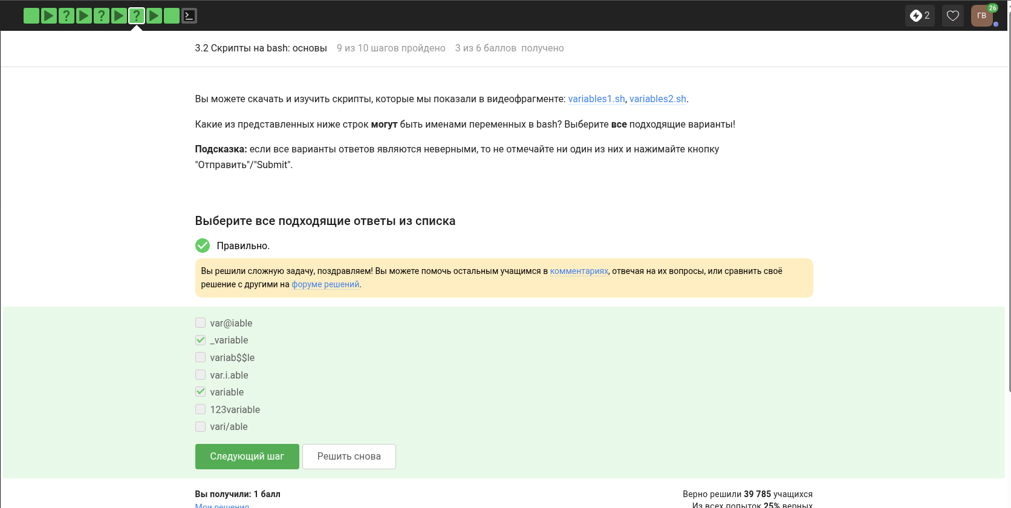
Формулировка задания 8

Выбранный ответ
Был выбран ответ: вариант, отмеченный на скриншоте подтверждения.

Пояснение выбора
Ответ выбран по правилам именования переменных в bash: имя может содержать буквы, цифры и подчёркивание, но не должно начинаться с цифры.

Подтверждение прохождения
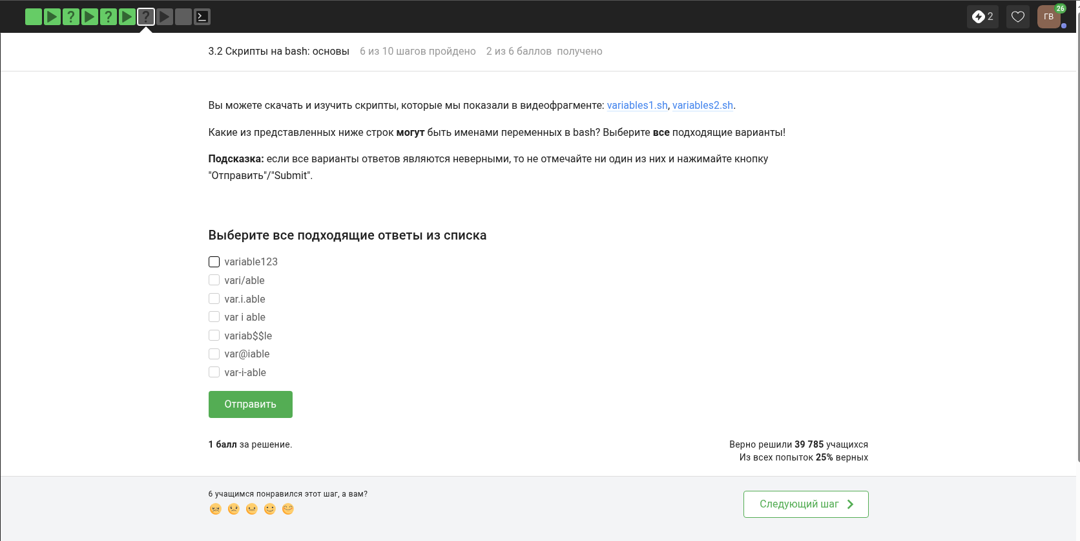
Подтверждение прохождения задания 8

Контрольное мероприятие 9

Формулировка задания
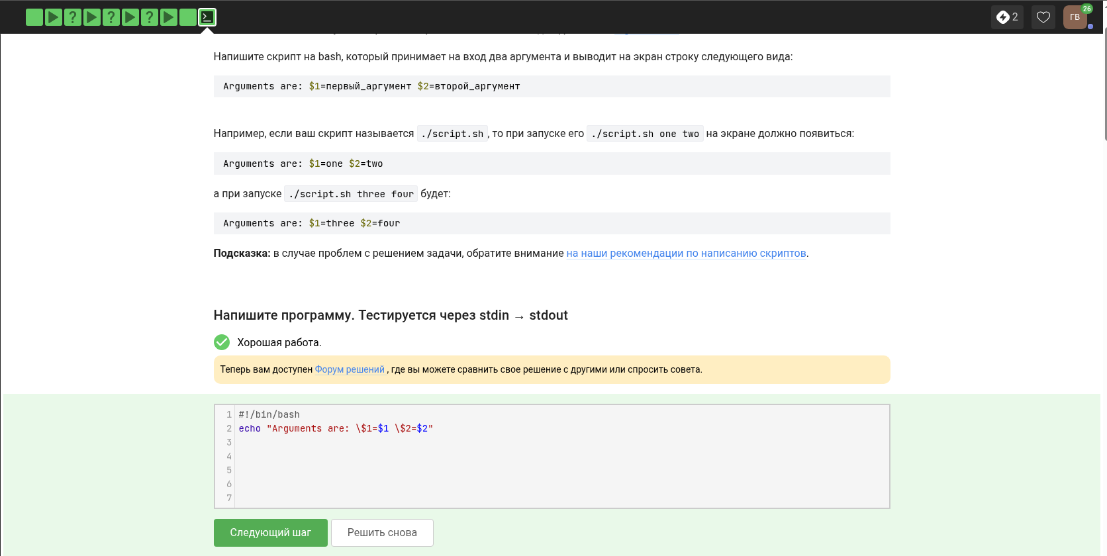
Формулировка задания 9

Выбранный ответ
Был выбран ответ: вариант, отмеченный на скриншоте подтверждения.

Пояснение выбора
Ответ выбран, потому что аргументы командного файла в bash передаются через позиционные параметры $1, $2 и далее.

Подтверждение прохождения
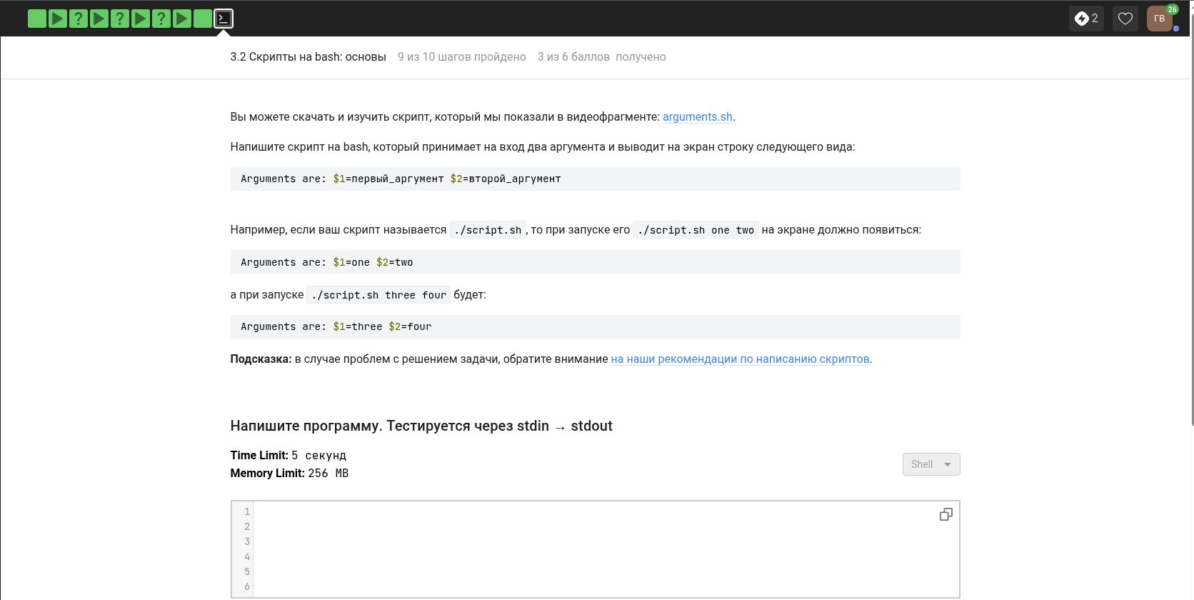
Подтверждение прохождения задания 9

Контрольное мероприятие 10

Формулировка задания
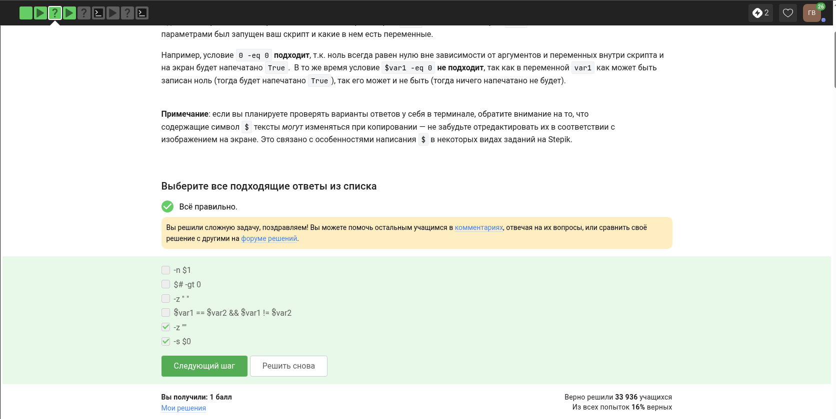
Формулировка задания 10

Выбранный ответ
Был выбран ответ: вариант, отмеченный на скриншоте подтверждения.

Пояснение выбора
Выбор основан на синтаксисе условий bash: внутри [[ ]] важны пробелы, а переменные и операторы сравнения должны быть записаны корректно.

Подтверждение прохождения
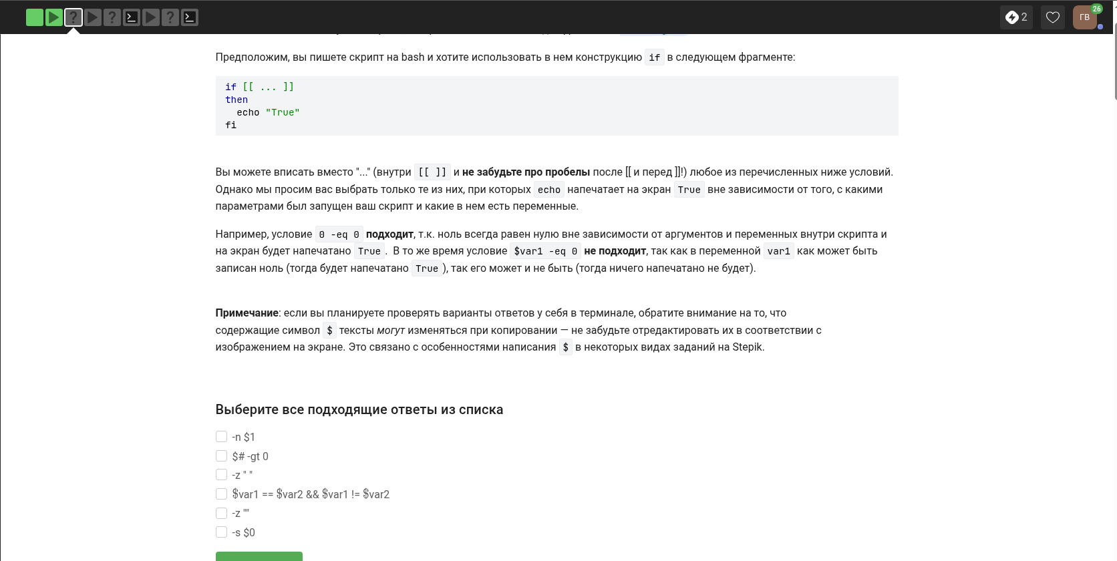
Подтверждение прохождения задания 10

Контрольное мероприятие 11

Формулировка задания
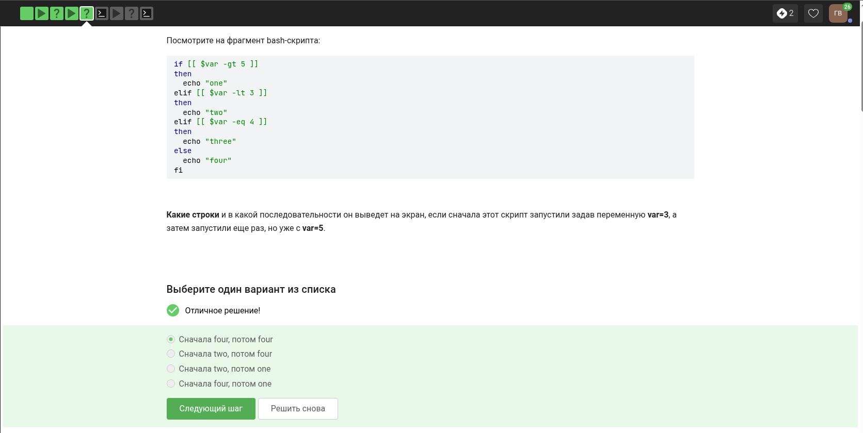
Формулировка задания 11

Выбранный ответ
Был выбран ответ: вариант, отмеченный на скриншоте подтверждения.

Пояснение выбора
Ответ выбран после последовательной проверки условий if, elif и else, которые определяют, какая ветка скрипта будет выполнена.

Подтверждение прохождения
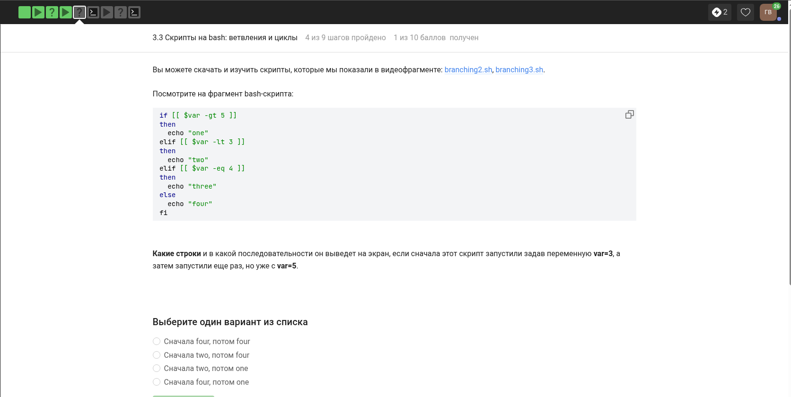
Подтверждение прохождения задания 11

Контрольное мероприятие 12

Формулировка задания
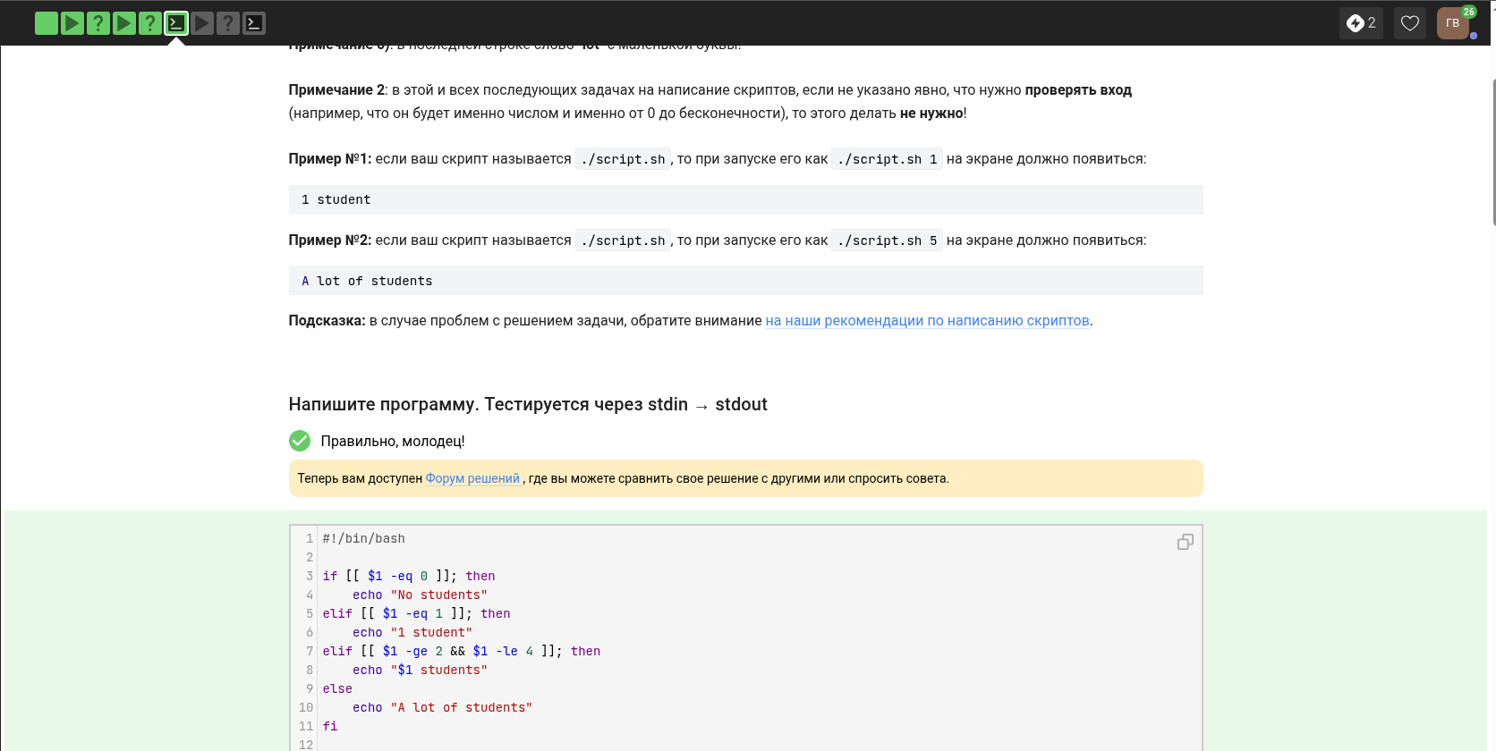
Формулировка задания 12

Выбранный ответ
Был выбран ответ: вариант, отмеченный на скриншоте подтверждения.

Пояснение выбора
Выбор основан на логике условного оператора bash: разные значения аргумента приводят к разным вариантам вывода.

Подтверждение прохождения
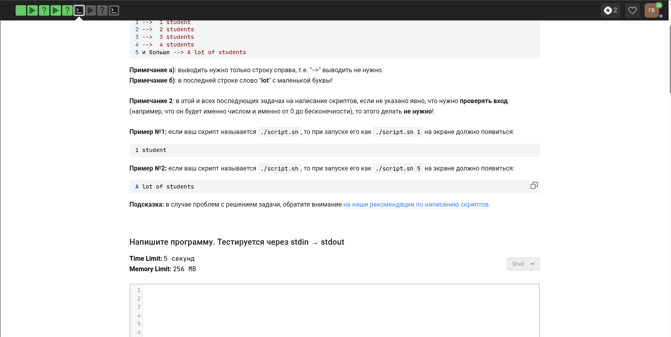
Подтверждение прохождения задания 12

Контрольное мероприятие 13

Формулировка задания
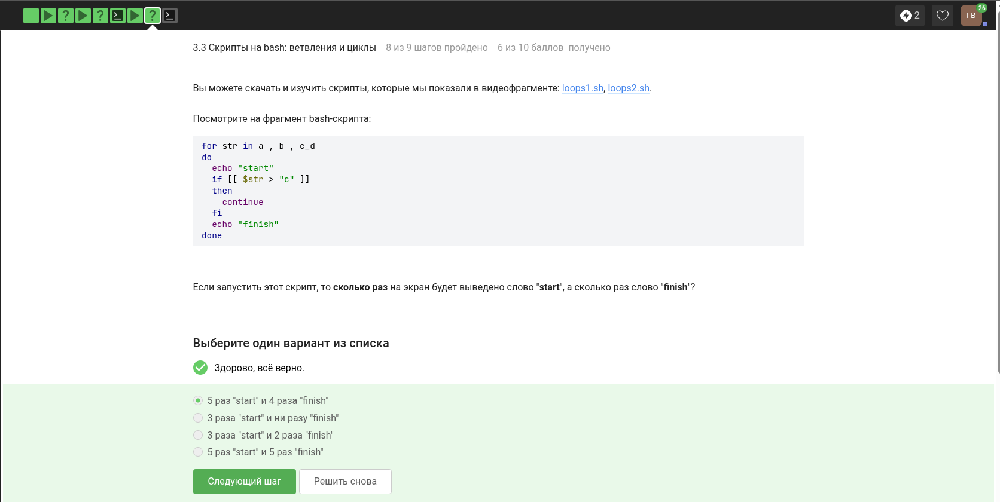
Формулировка задания 13

Выбранный ответ
Был выбран ответ: вариант, отмеченный на скриншоте подтверждения.

Пояснение выбора
Ответ выбран по результату анализа цикла: команды внутри цикла выполняются последовательно, пока условие продолжения остаётся истинным.

Подтверждение прохождения
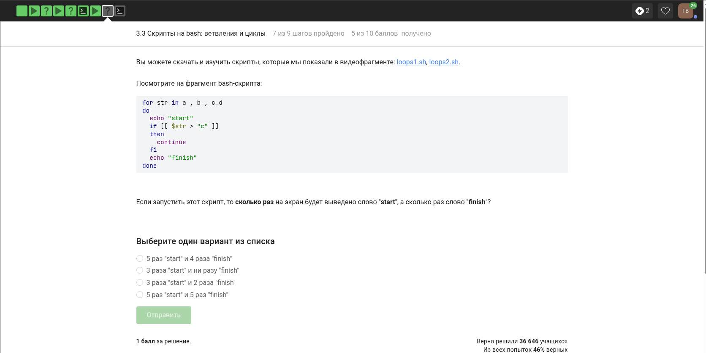
Подтверждение прохождения задания 13

Контрольное мероприятие 14

Формулировка задания
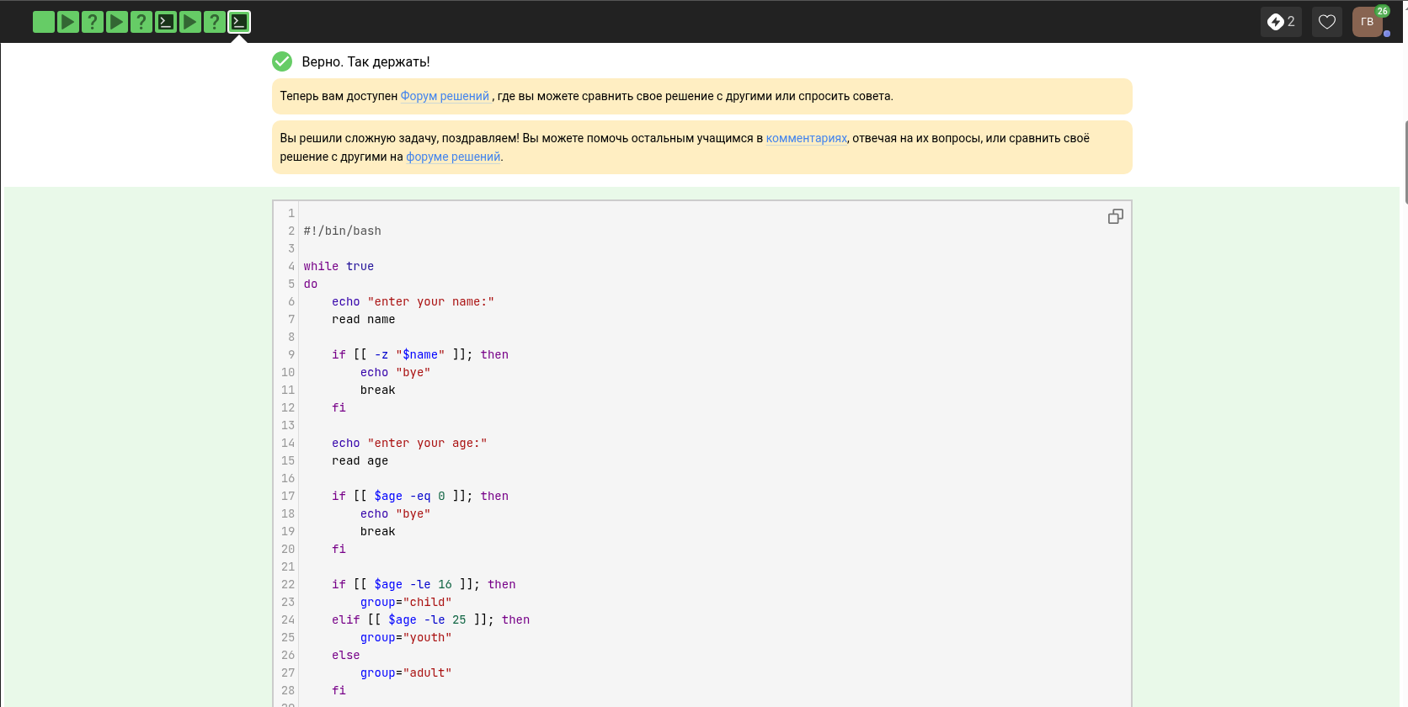
Формулировка задания 14

Выбранный ответ
Был выбран ответ: вариант, отмеченный на скриншоте подтверждения.

Пояснение выбора
Ответ выбран с учётом структуры bash-скрипта, в котором используются переменные, чтение пользовательского ввода и вложенные условия.

Подтверждение прохождения
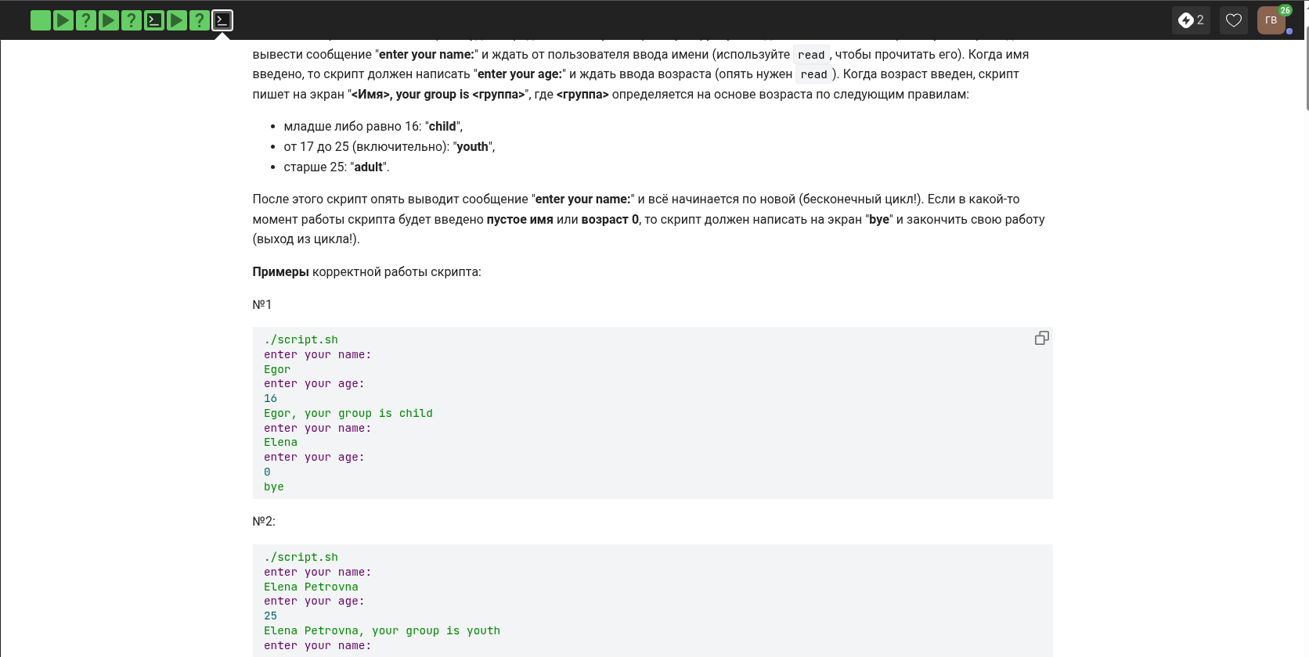
Подтверждение прохождения задания 14

Контрольное мероприятие 15

Формулировка задания
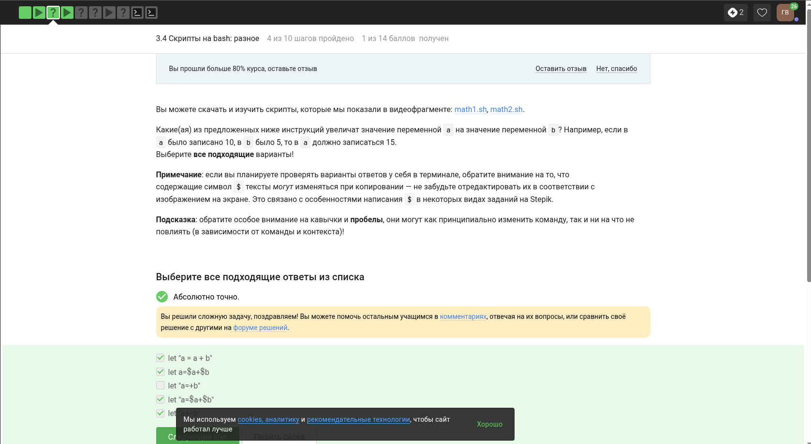
Формулировка задания 15

Выбранный ответ
Был выбран ответ: вариант, отмеченный на скриншоте подтверждения.

Пояснение выбора
Выбор основан на правилах арифметических выражений в bash, где для вычислений используются специальные синтаксические конструкции.

Подтверждение прохождения
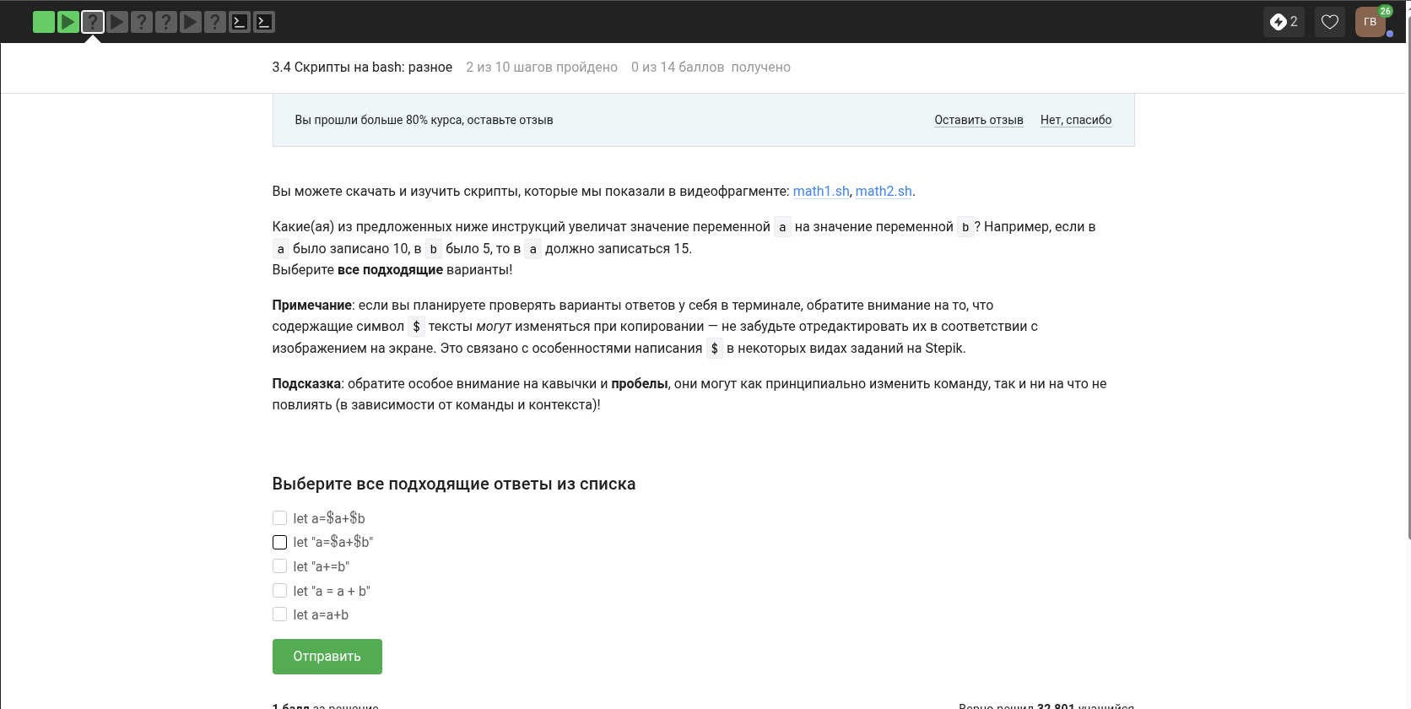
Подтверждение прохождения задания 15

Контрольное мероприятие 16

Формулировка задания
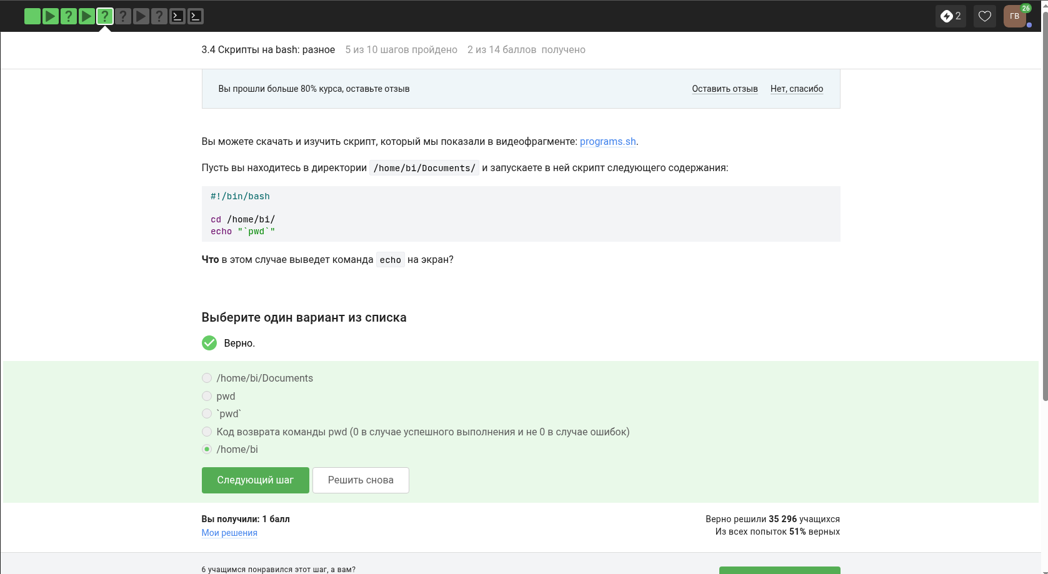
Формулировка задания 16

Выбранный ответ
Был выбран ответ: вариант, отмеченный на скриншоте подтверждения.

Пояснение выбора
Ответ выбран, потому что команда pwd выводит путь к текущей рабочей директории после выполнения перехода.

Подтверждение прохождения
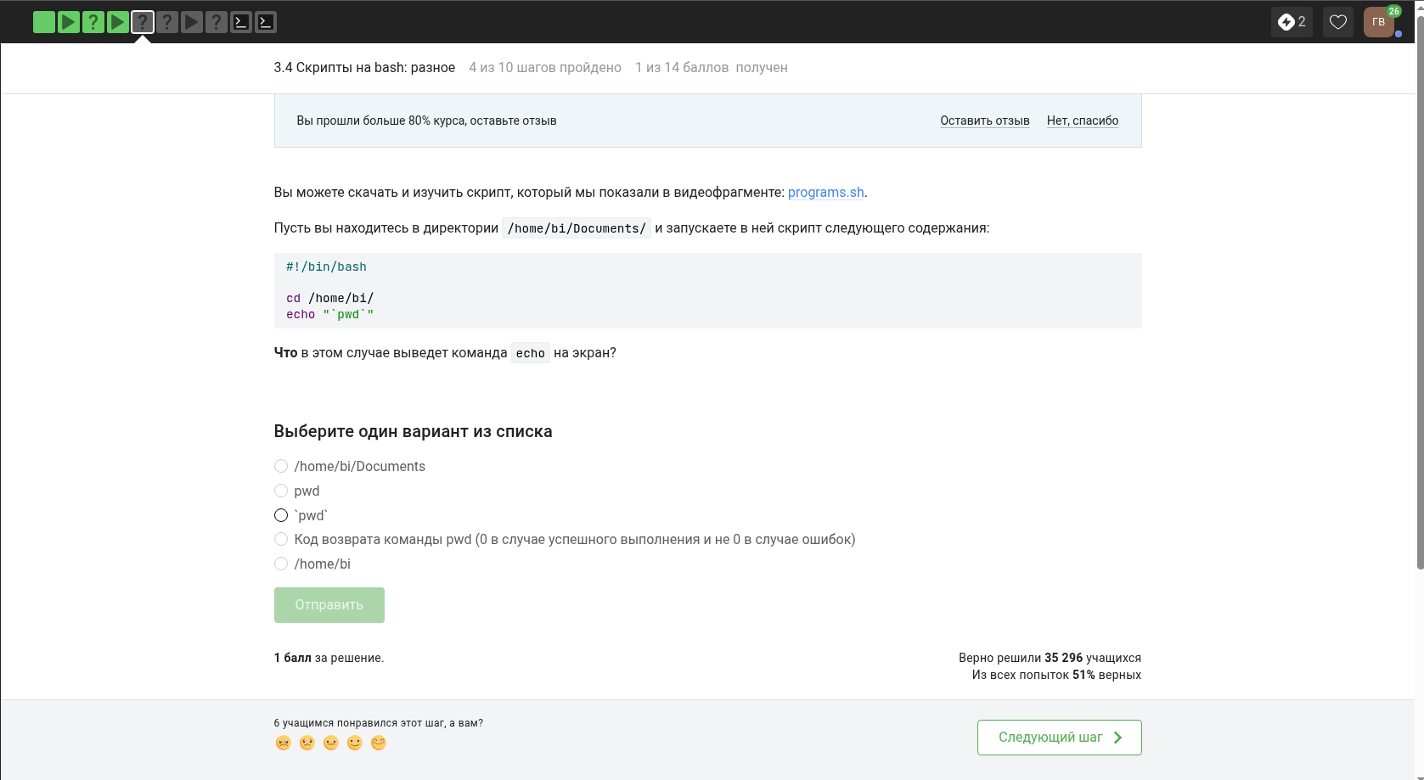
Подтверждение прохождения задания 16

Контрольное мероприятие 17

Формулировка задания
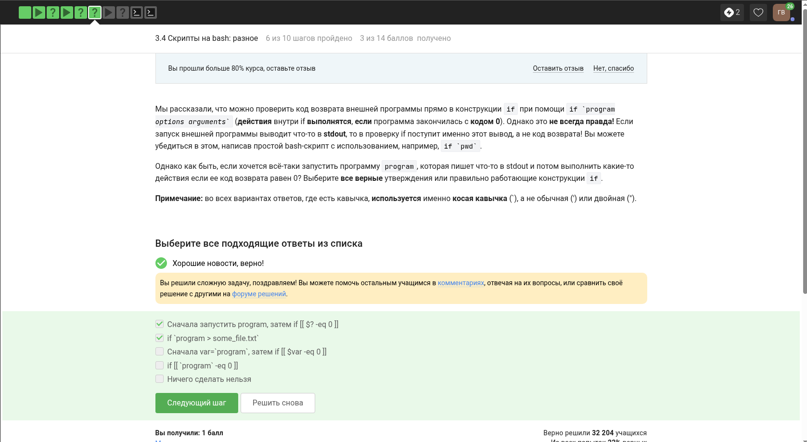
Формулировка задания 17

Выбранный ответ
Был выбран ответ: вариант, отмеченный на скриншоте подтверждения.

Пояснение выбора
Выбор сделан с учётом проверки кода возврата программы: успешное и ошибочное завершение определяются разными значениями статуса.

Подтверждение прохождения
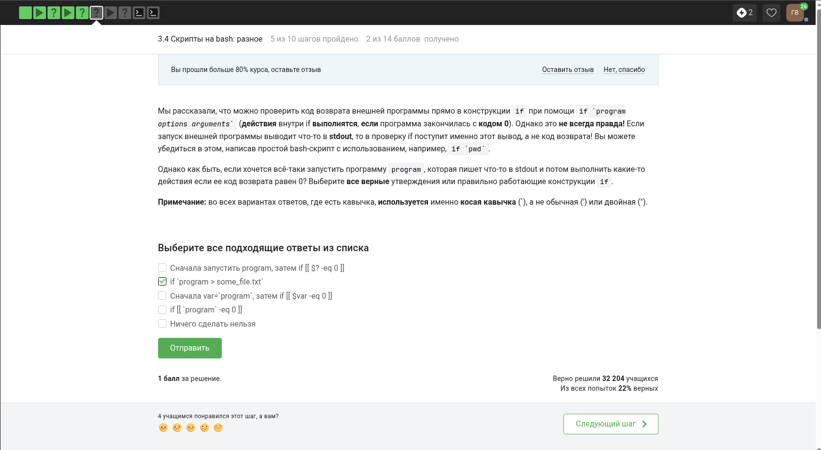
Подтверждение прохождения задания 17

Контрольное мероприятие 18

Формулировка задания
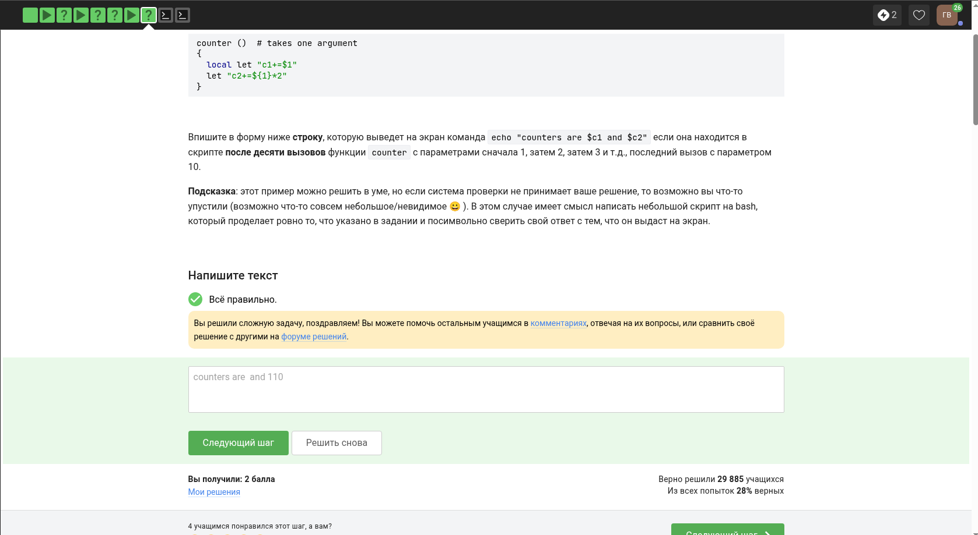
Формулировка задания 18

Выбранный ответ
Был выбран ответ: вариант, отмеченный на скриншоте подтверждения.

Пояснение выбора
Ответ выбран на основе области видимости переменных и функций в bash: локальные и глобальные переменные ведут себя по-разному.

Подтверждение прохождения
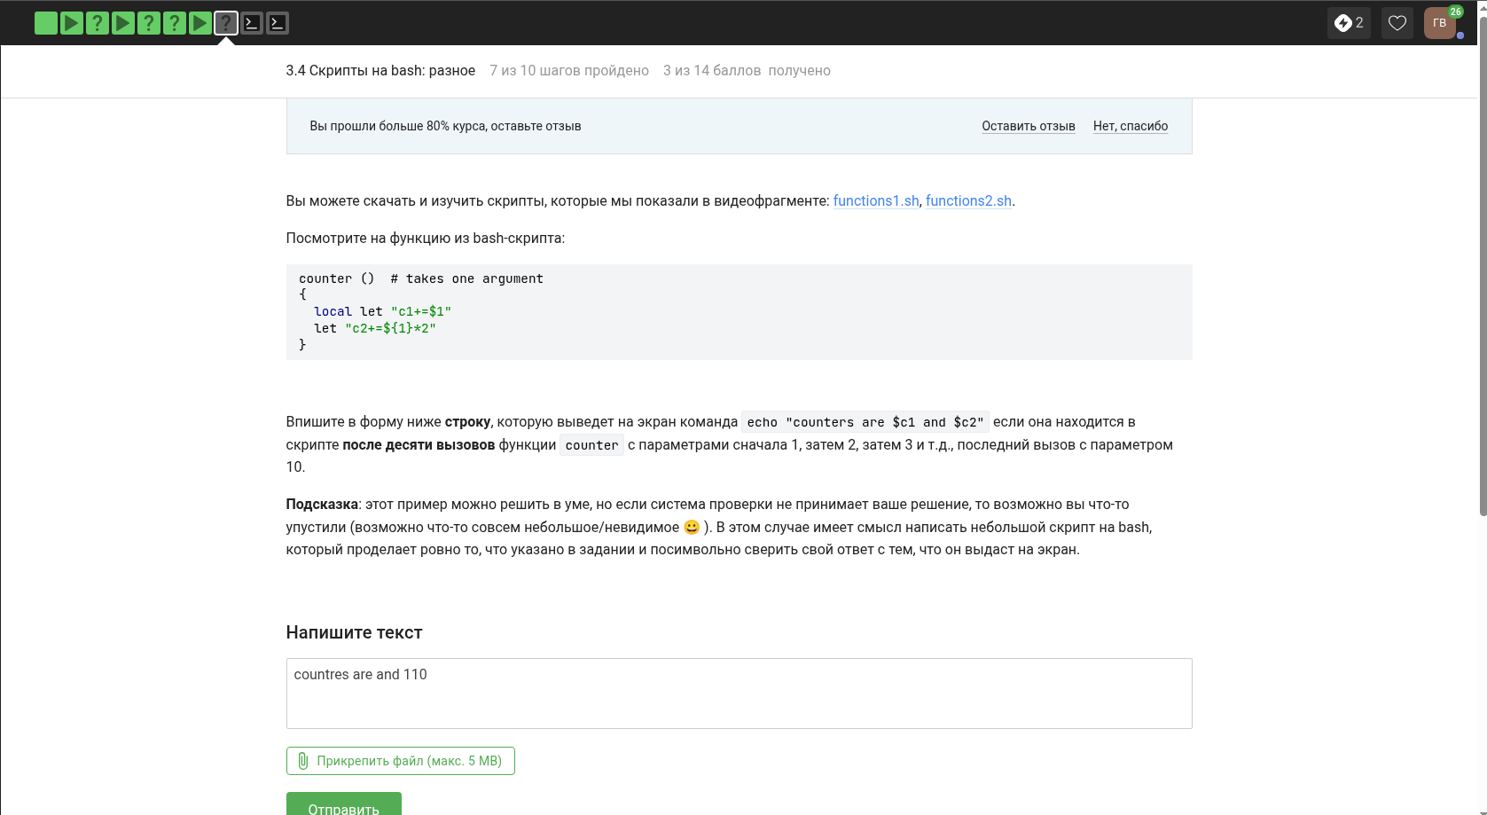
Подтверждение прохождения задания 18

Контрольное мероприятие 19

Формулировка задания
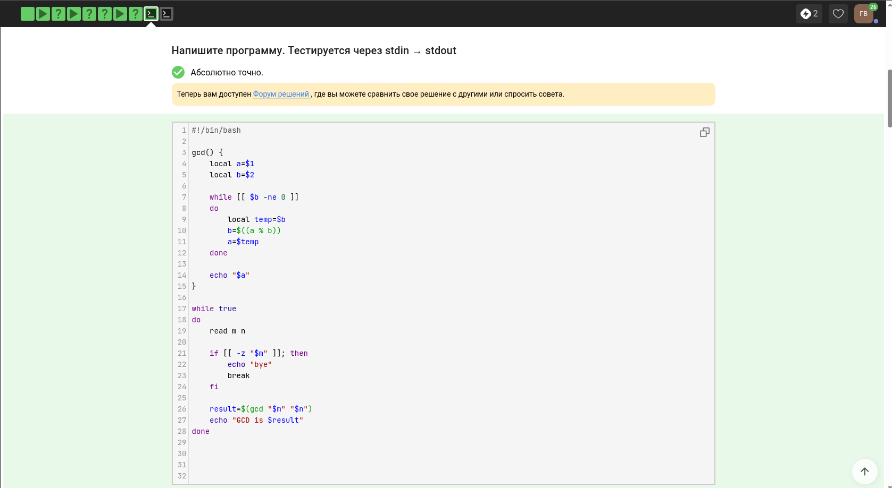
Формулировка задания 19

Выбранный ответ
Был выбран ответ: вариант, отмеченный на скриншоте подтверждения.

Пояснение выбора
Выбор основан на алгоритме Евклида: остаток от деления используется до тех пор, пока не будет найден наибольший общий делитель.

Подтверждение прохождения
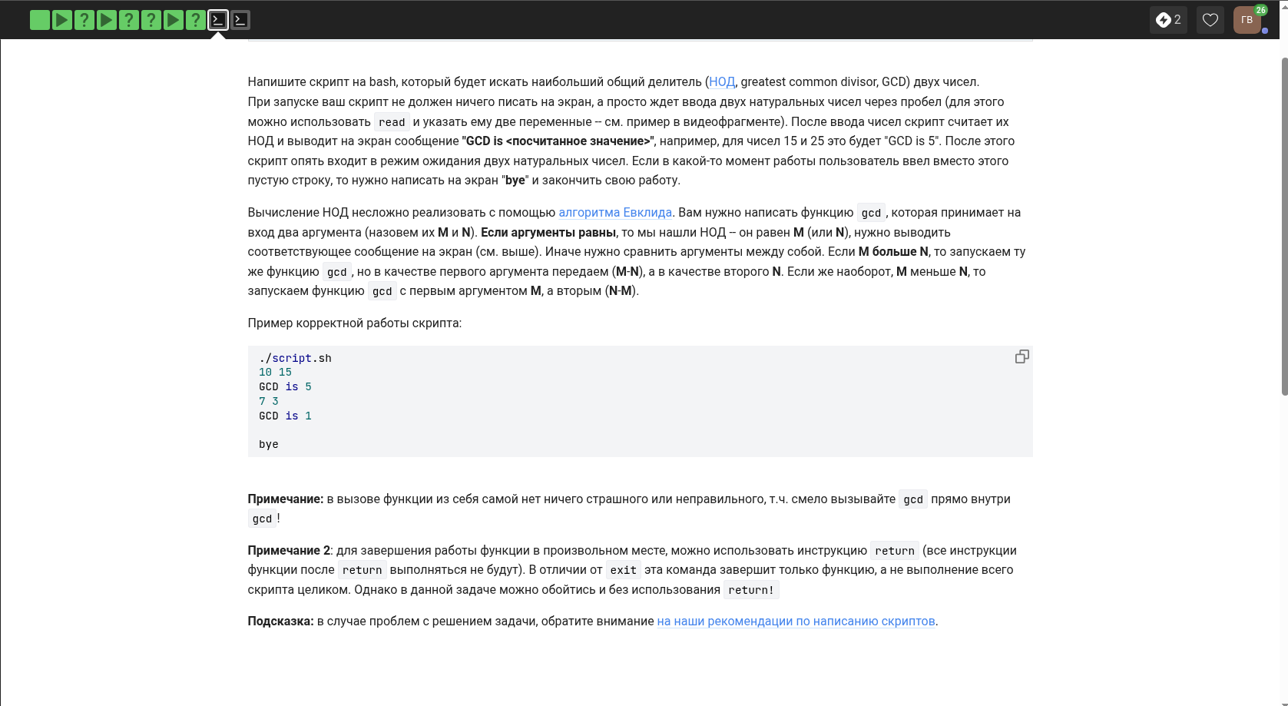
Подтверждение прохождения задания 19

Контрольное мероприятие 20

Формулировка задания
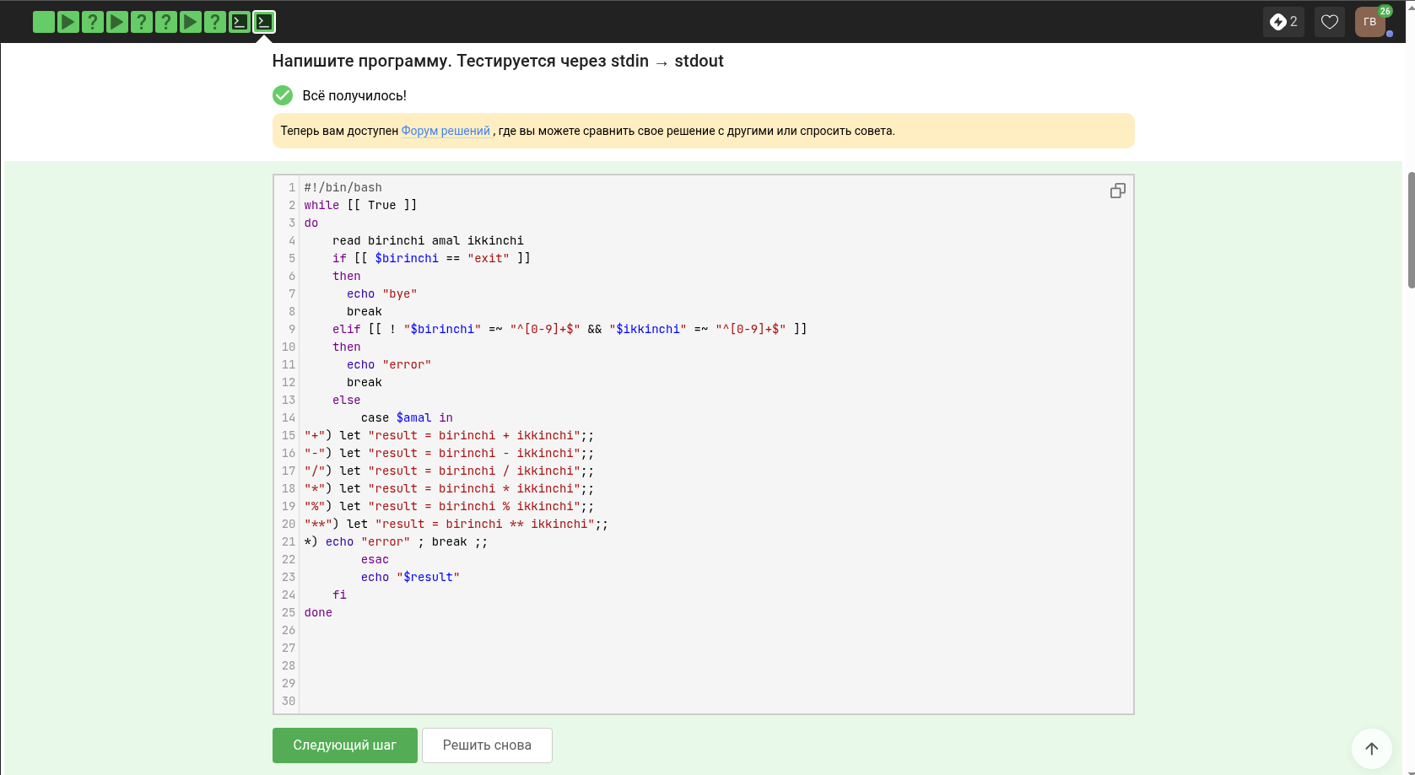
Формулировка задания 20

Выбранный ответ
Был выбран ответ: вариант, отмеченный на скриншоте подтверждения.

Пояснение выбора
Ответ выбран после анализа конструкции case, которая выбирает действие в зависимости от переданного арифметического оператора.

Подтверждение прохождения
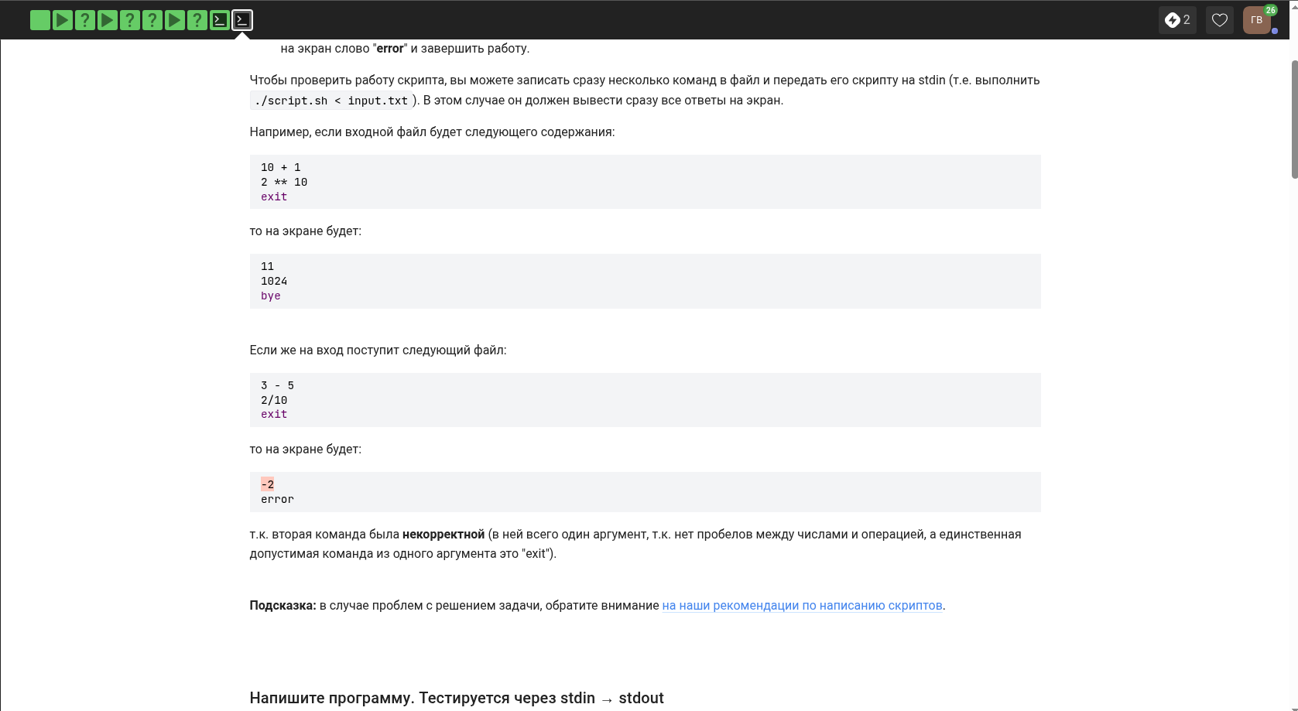
Подтверждение прохождения задания 20

Контрольное мероприятие 21

Формулировка задания
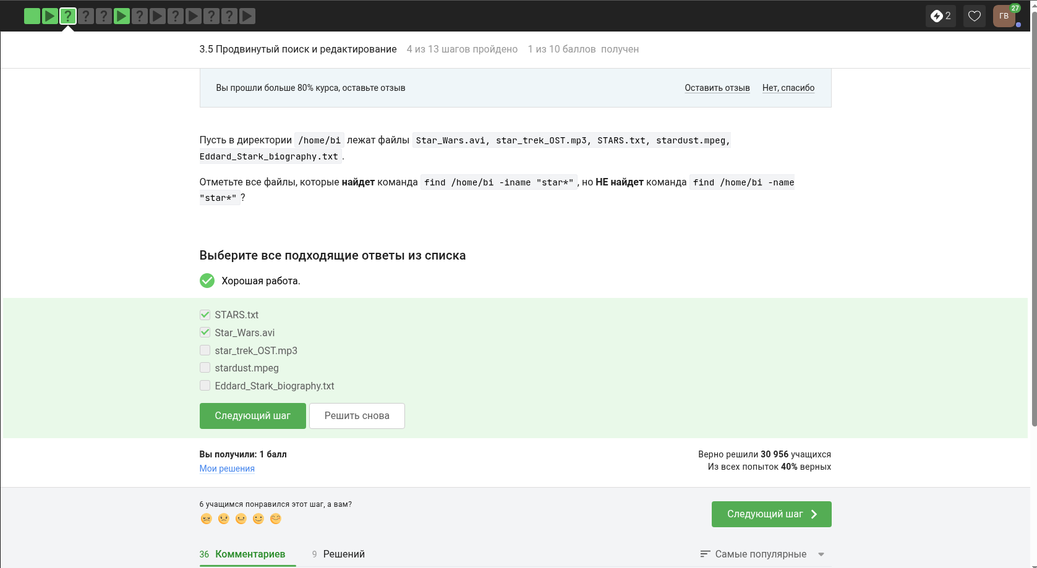
Формулировка задания 21

Выбранный ответ
Был выбран ответ: вариант, отмеченный на скриншоте подтверждения.

Пояснение выбора
Ответ выбран с учётом различия параметров find: -name учитывает регистр, а -iname выполняет поиск без учёта регистра.

Подтверждение прохождения
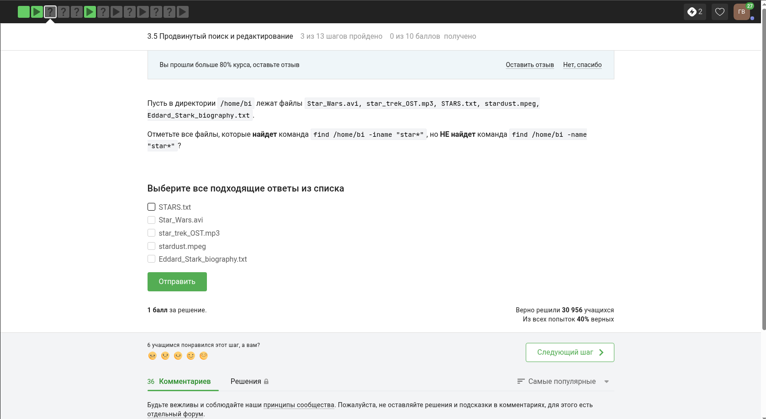
Подтверждение прохождения задания 21

Контрольное мероприятие 22

Формулировка задания
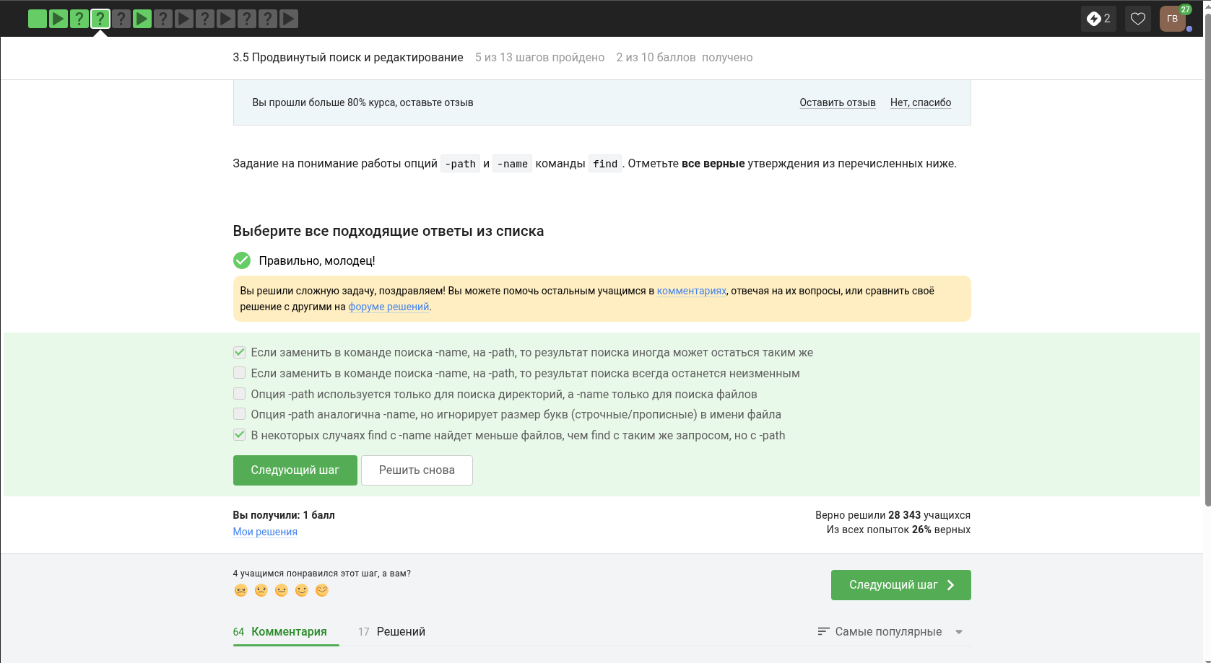
Формулировка задания 22

Выбранный ответ
Был выбран ответ: вариант, отмеченный на скриншоте подтверждения.

Пояснение выбора
Выбор основан на правилах команды find, где путь, имя файла и шаблон поиска задают набор найденных объектов.

Подтверждение прохождения
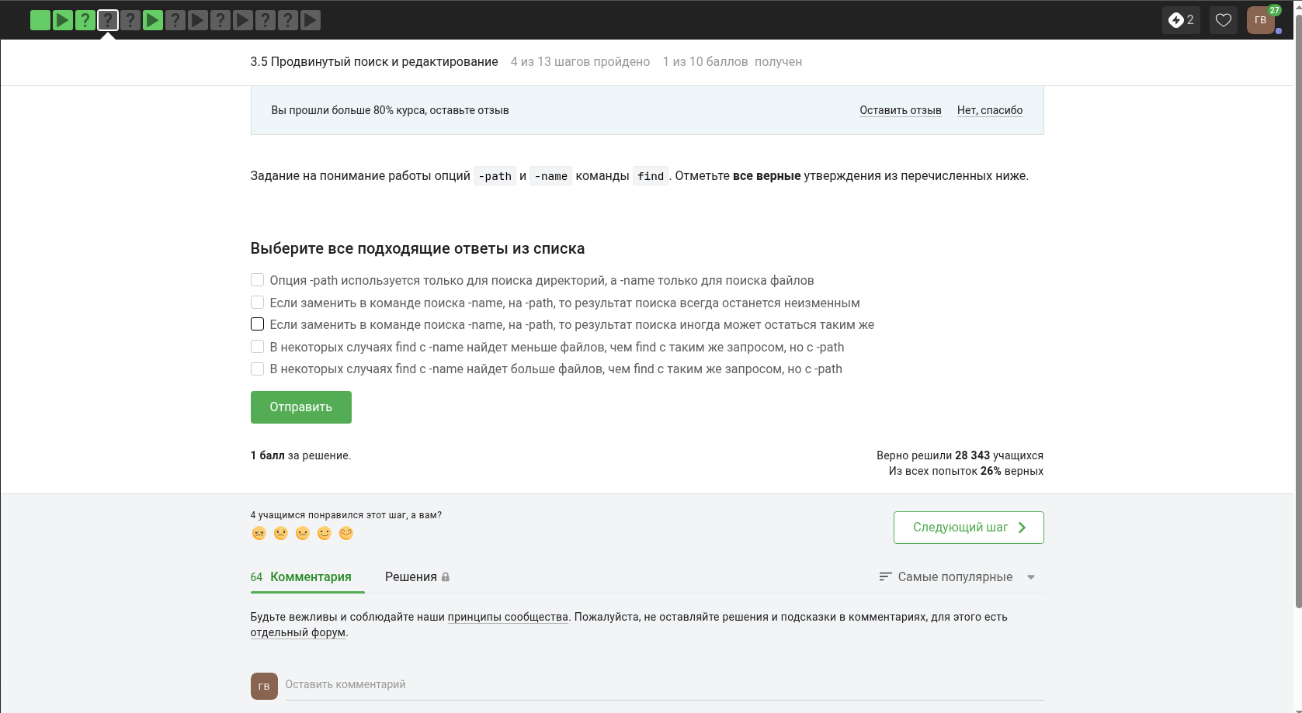
Подтверждение прохождения задания 22

Контрольное мероприятие 23

Формулировка задания
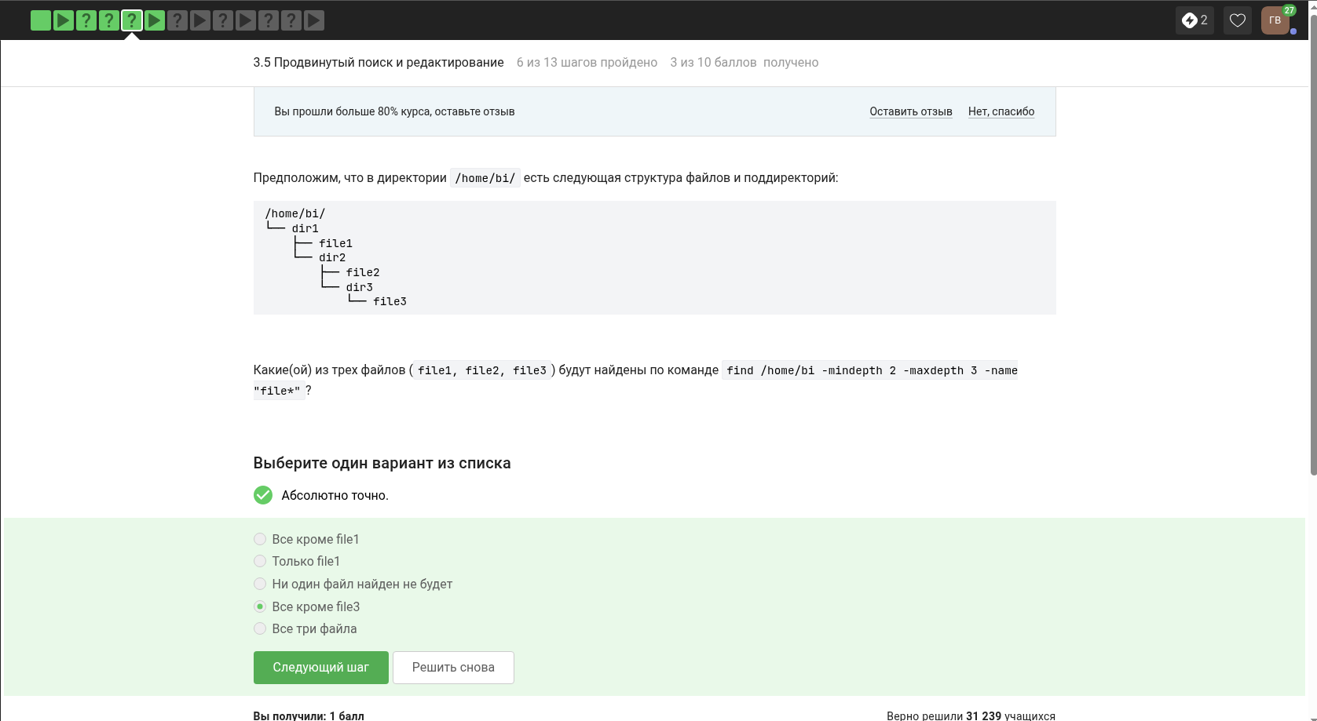
Формулировка задания 23

Выбранный ответ
Был выбран ответ: вариант, отмеченный на скриншоте подтверждения.

Пояснение выбора
Ответ выбран с учётом глубины обхода каталогов: параметры поиска ограничивают, на каких уровнях файловой системы выполняется поиск.

Подтверждение прохождения
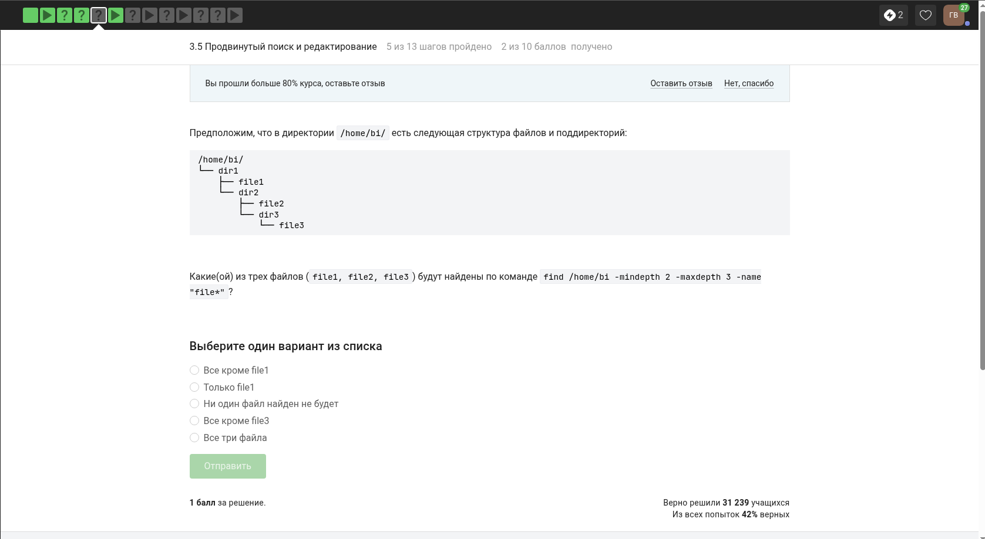
Подтверждение прохождения задания 23

Контрольное мероприятие 24

Формулировка задания
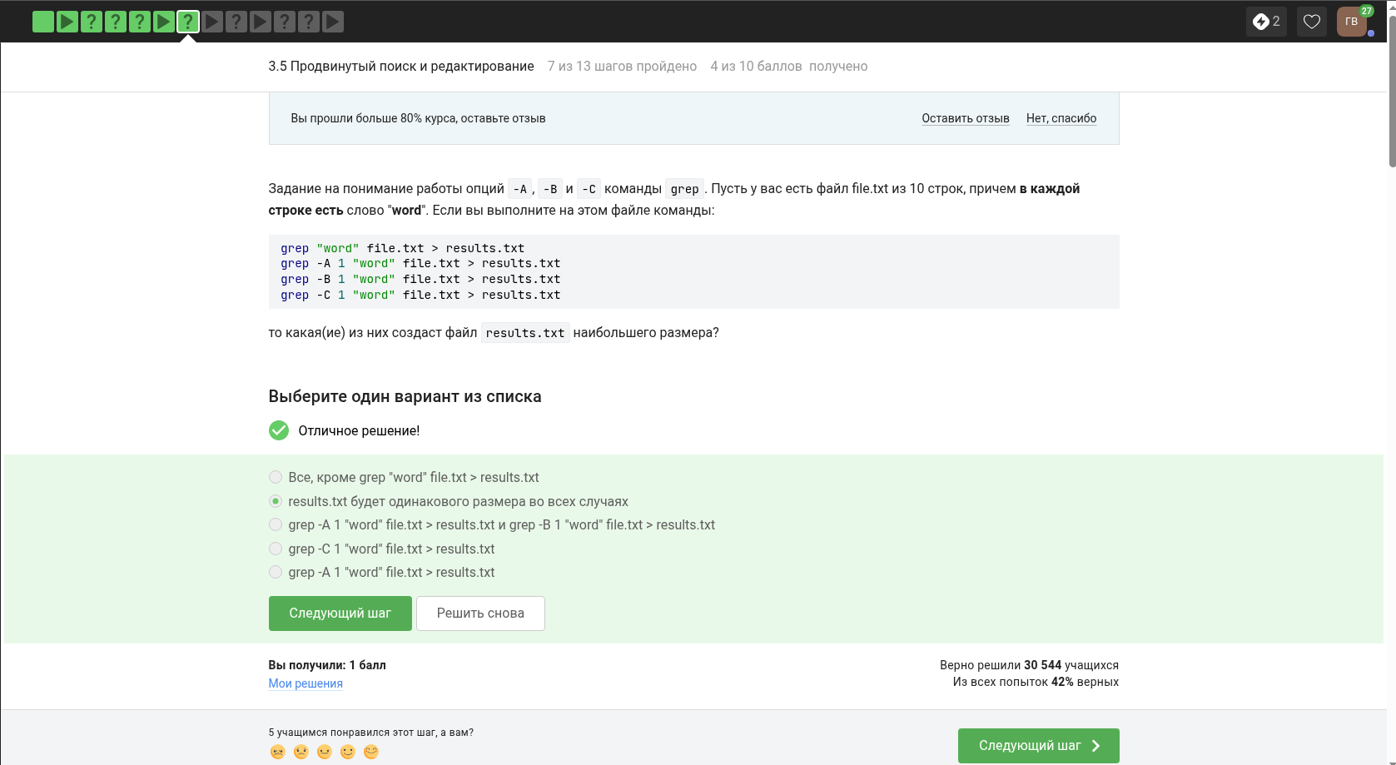
Формулировка задания 24

Выбранный ответ
Был выбран ответ: вариант, отмеченный на скриншоте подтверждения.

Пояснение выбора
Ответ выбран, потому что команда find может не только искать файлы, но и выполнять действия над найденными объектами.

Подтверждение прохождения
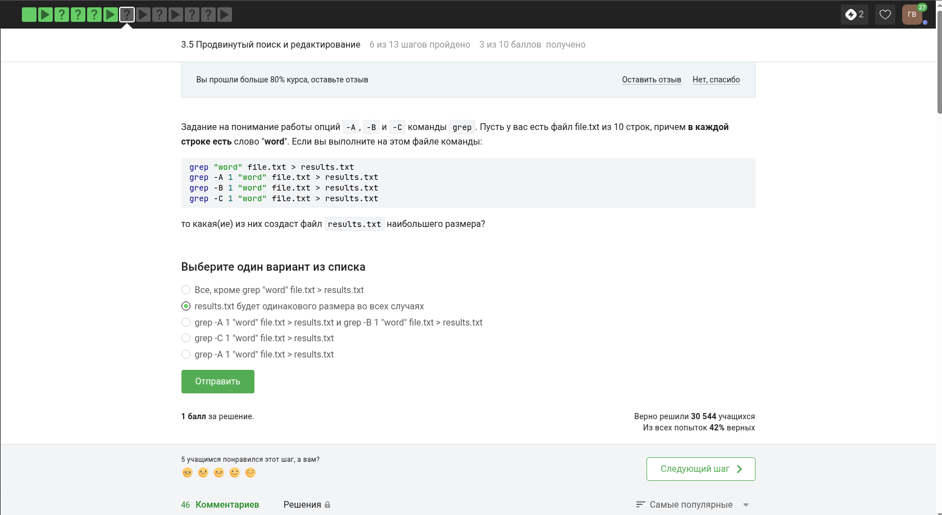
Подтверждение прохождения задания 24

Контрольное мероприятие 25

Формулировка задания
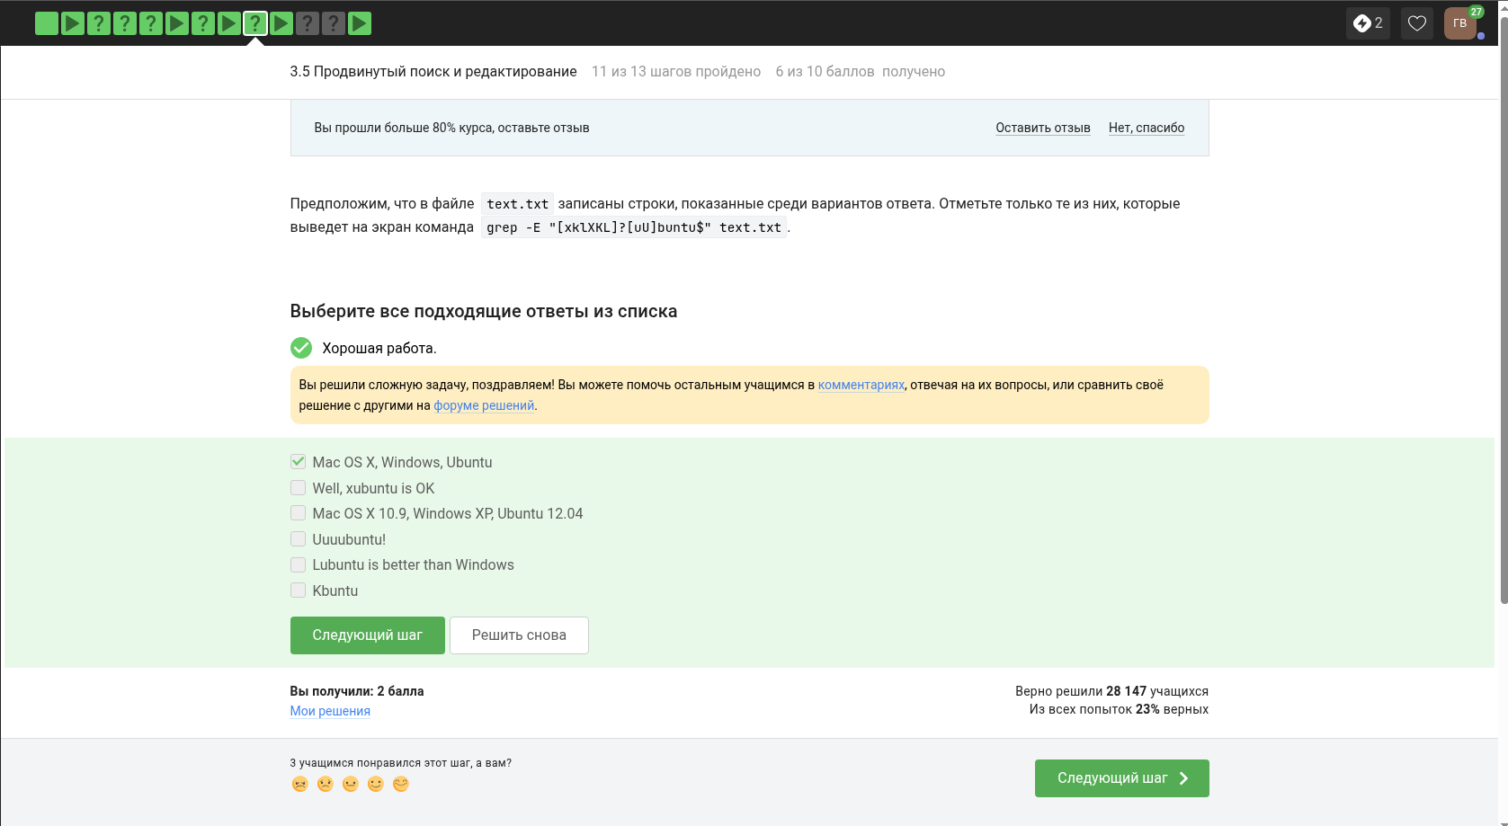
Формулировка задания 25

Выбранный ответ
Был выбран ответ: вариант, отмеченный на скриншоте подтверждения.

Пояснение выбора
Выбор основан на регулярном выражении: шаблон задаёт допустимые символы и окончание строки, поэтому подходят только строки нужного вида.

Подтверждение прохождения
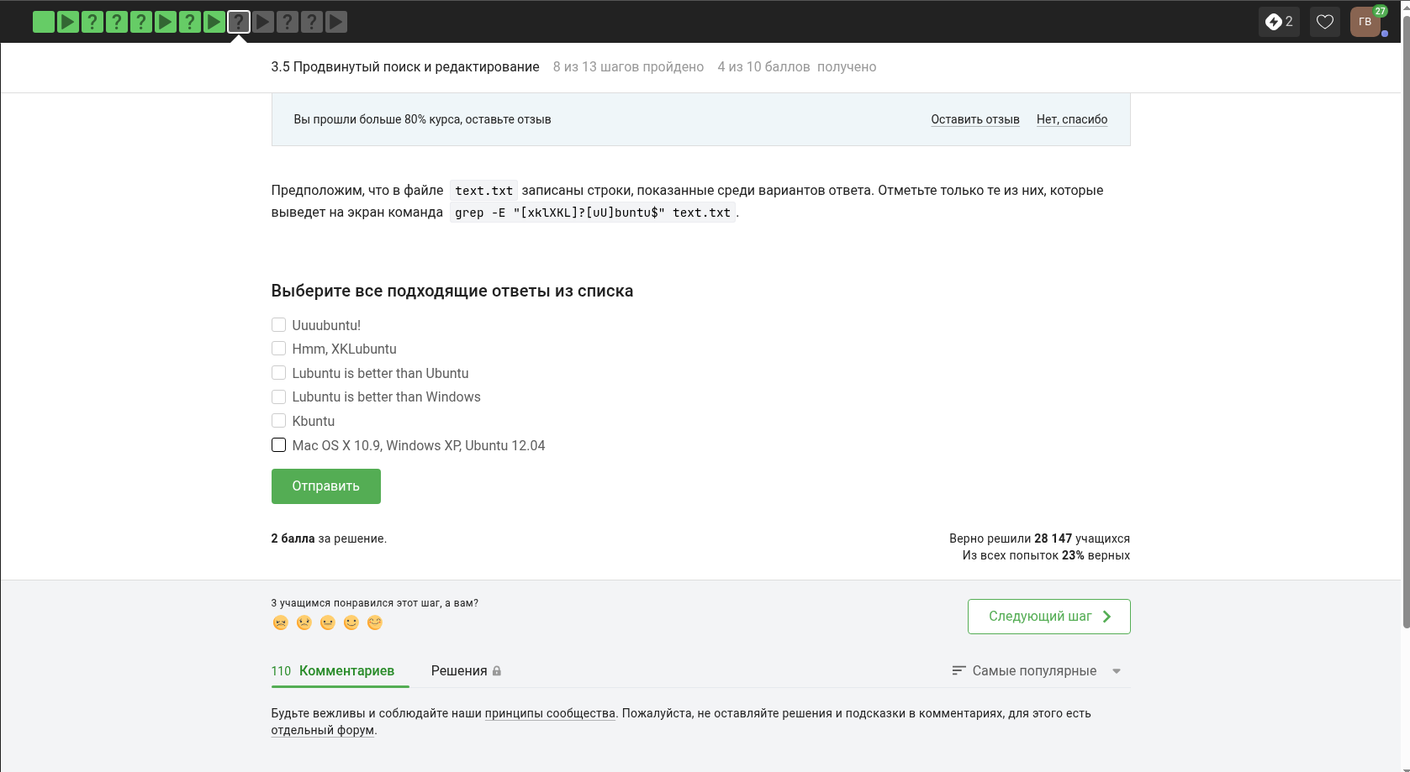
Подтверждение прохождения задания 25

Контрольное мероприятие 26

Формулировка задания
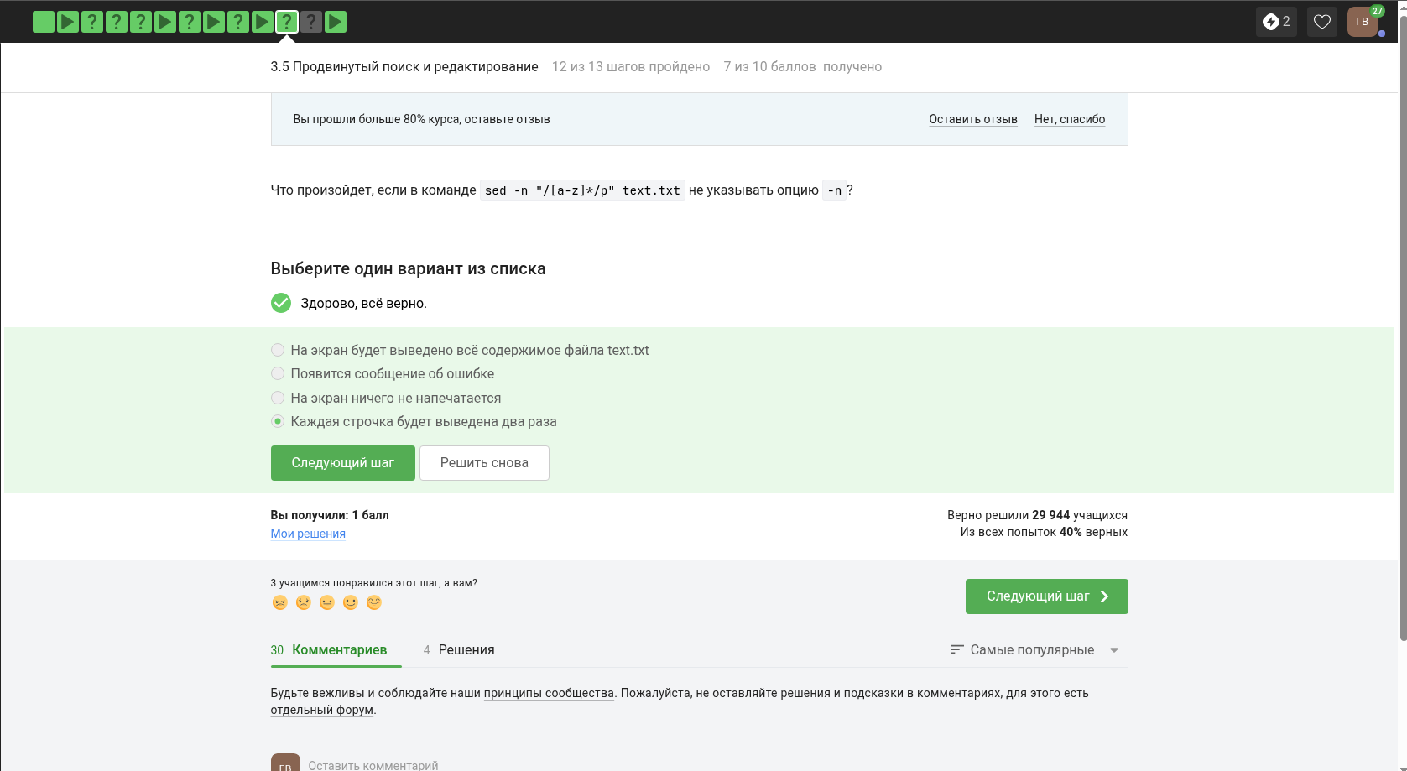
Формулировка задания 26

Выбранный ответ
Был выбран ответ: вариант, отмеченный на скриншоте подтверждения.

Пояснение выбора
Ответ выбран с учётом работы sed: опция -n отключает автоматическую печать, а команда p выводит только явно выбранные строки.

Подтверждение прохождения
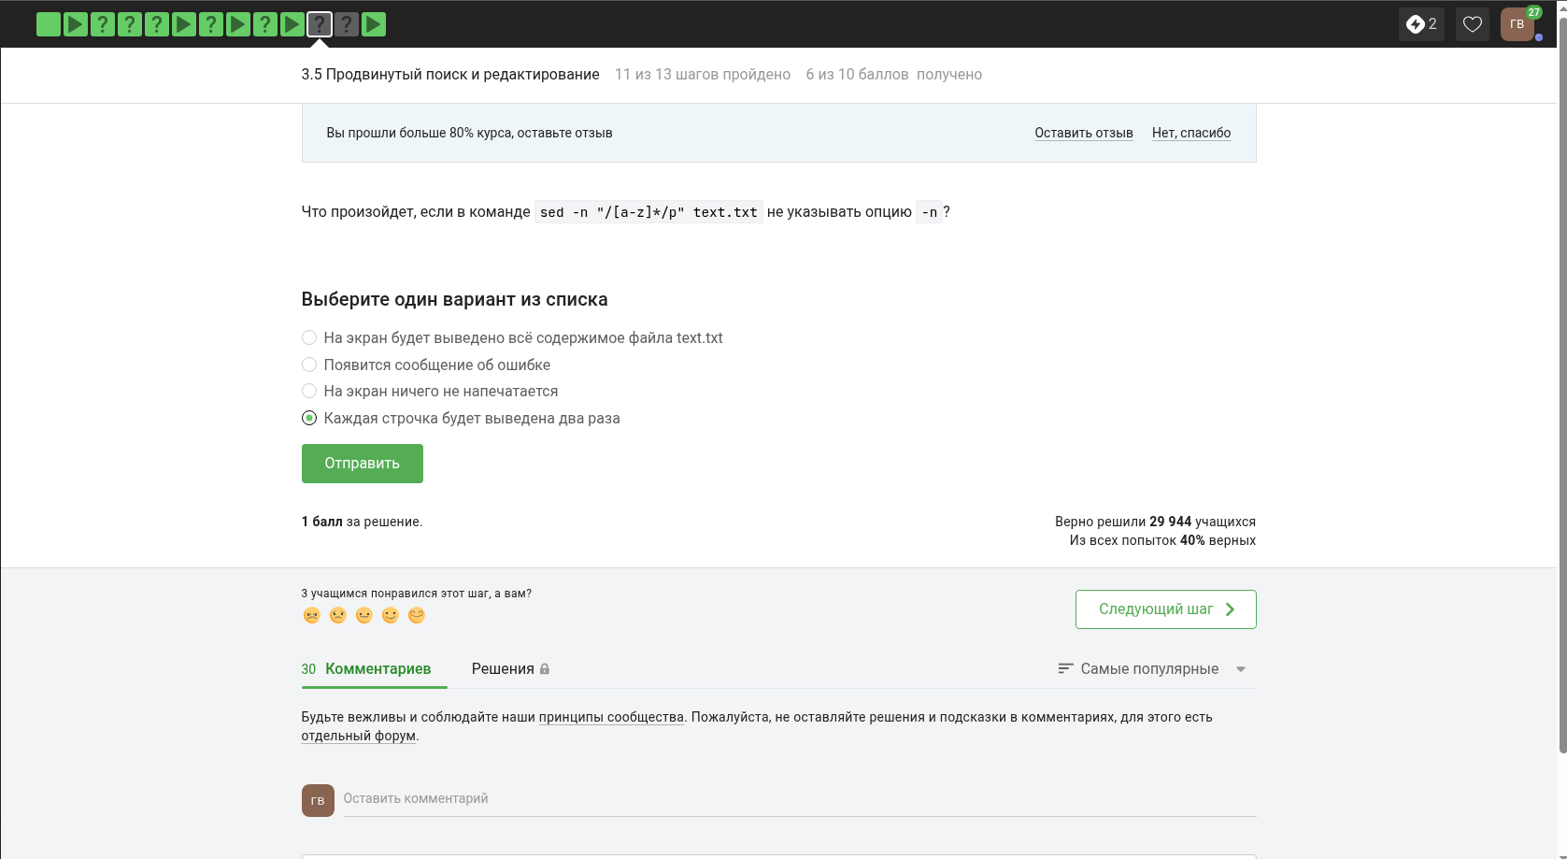
Подтверждение прохождения задания 26

Контрольное мероприятие 27

Формулировка задания
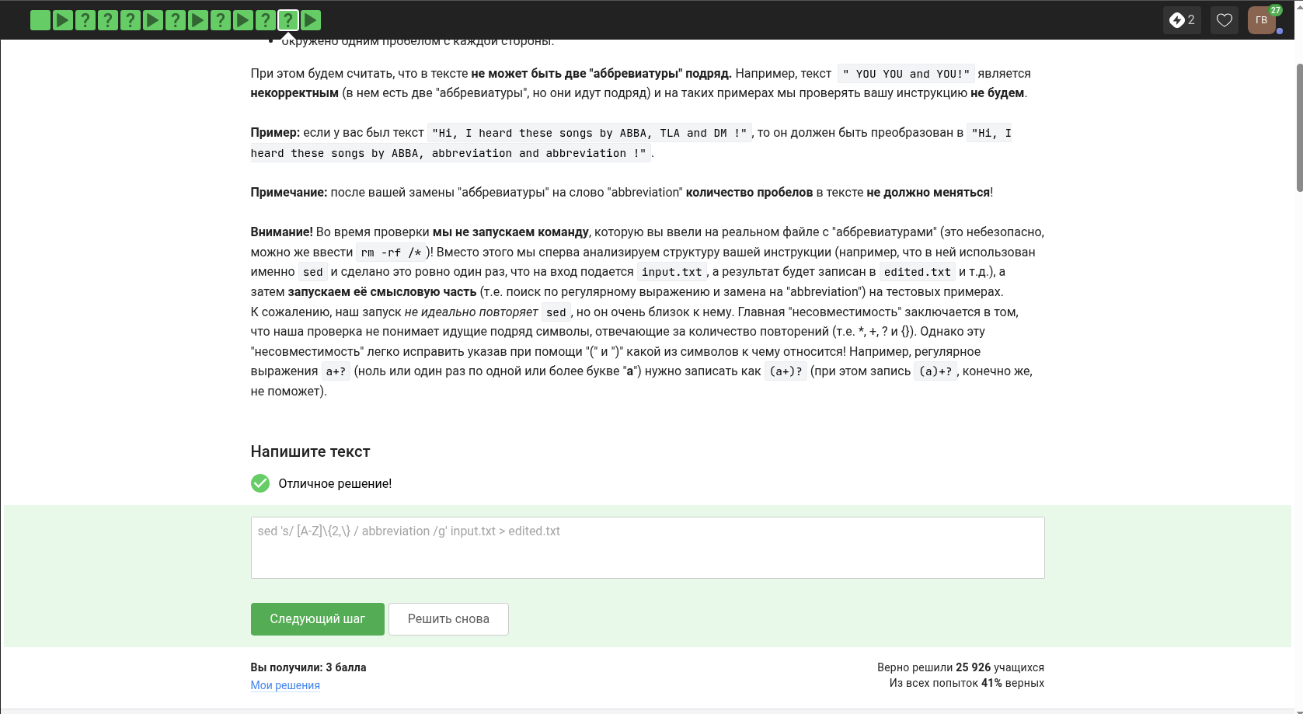
Формулировка задания 27

Выбранный ответ
Был выбран ответ: вариант, отмеченный на скриншоте подтверждения.

Пояснение выбора
Ответ выбран на основе синтаксиса sed, где замена выполняется по шаблону и может применяться к выбранным строкам.

Подтверждение прохождения
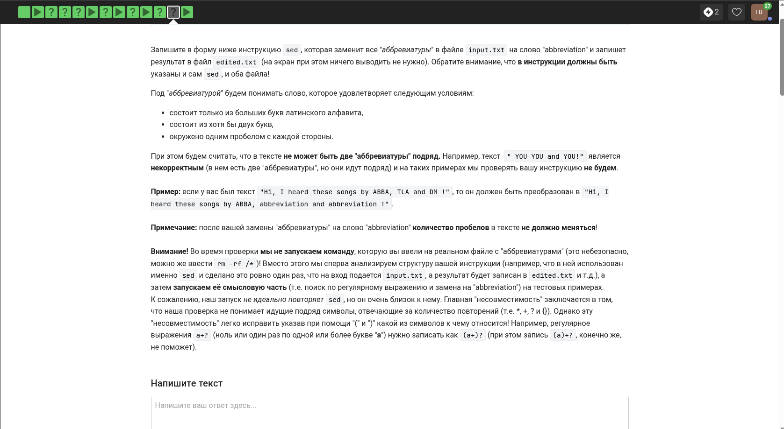
Подтверждение прохождения задания 27

Контрольное мероприятие 28

Формулировка задания
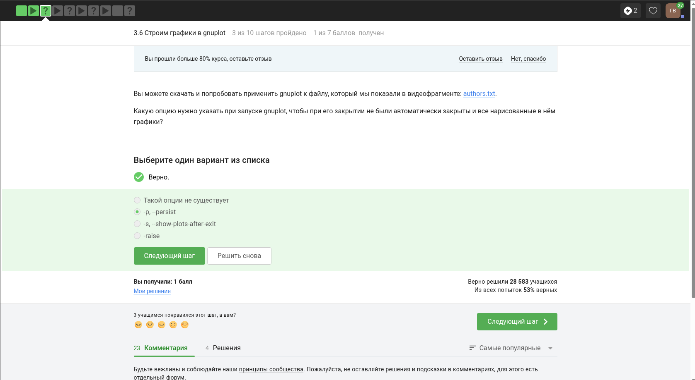
Формулировка задания 28

Выбранный ответ
Был выбран ответ: вариант, отмеченный на скриншоте подтверждения.

Пояснение выбора
Выбор основан на правилах регулярных выражений: специальные символы позволяют описывать повторения, группы и варианты совпадений.

Подтверждение прохождения
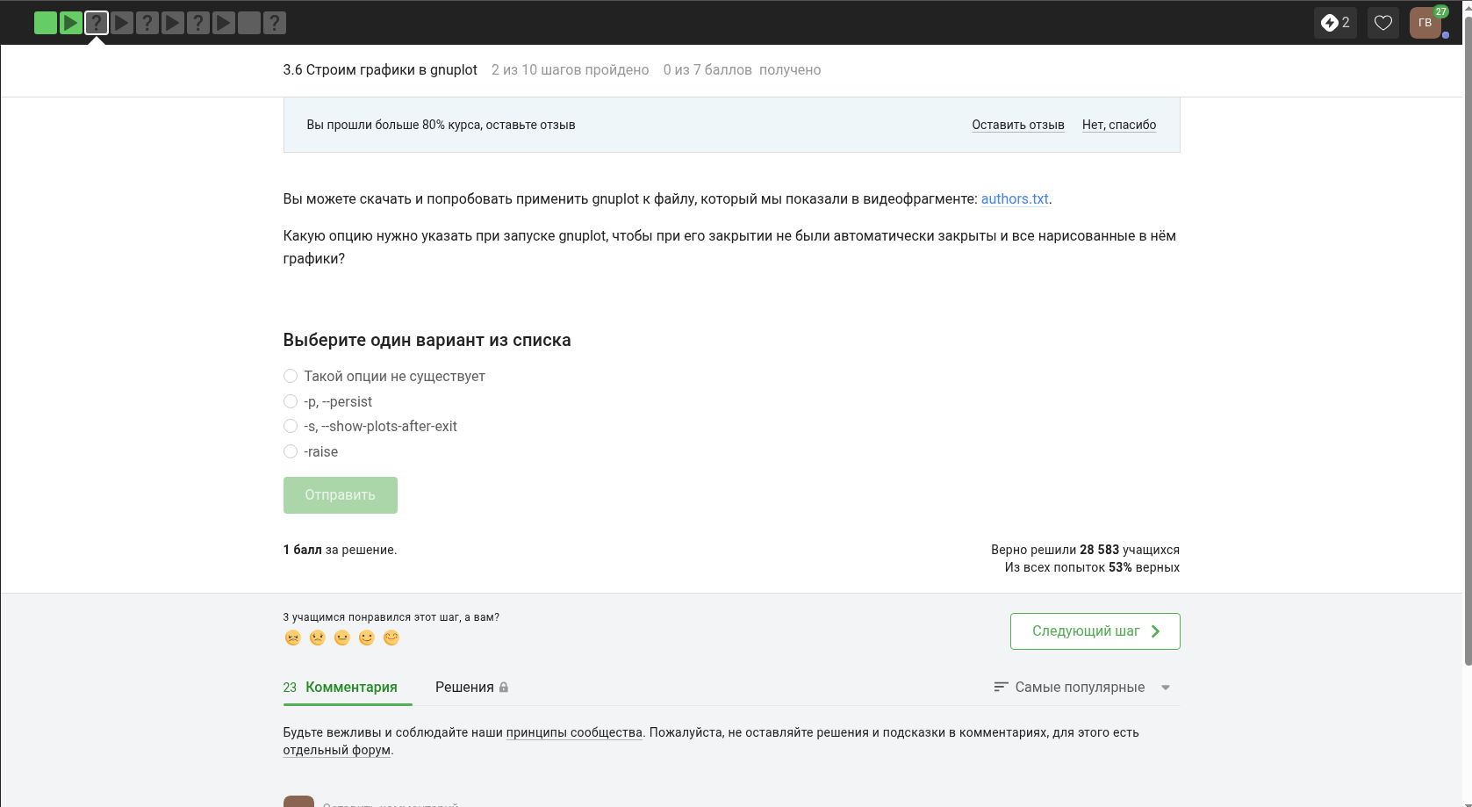
Подтверждение прохождения задания 28

Контрольное мероприятие 29

Формулировка задания
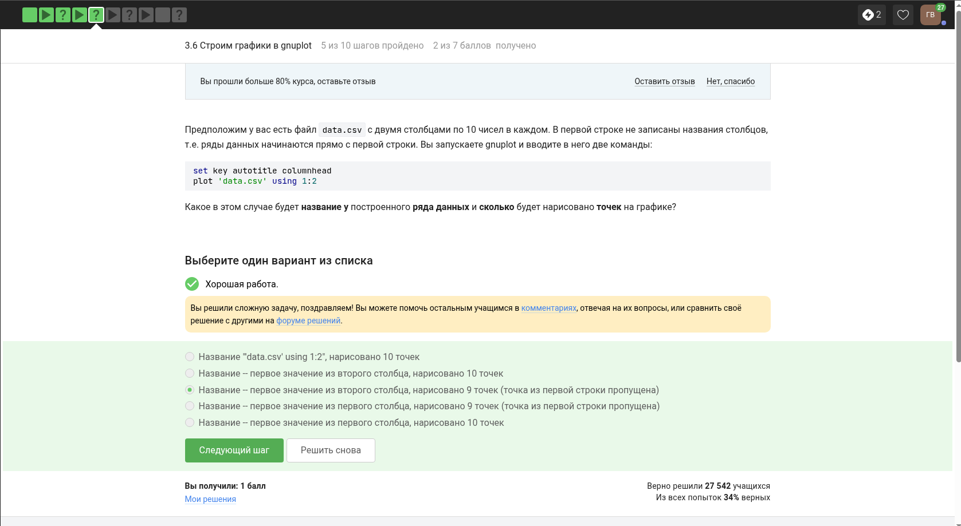
Формулировка задания 29

Выбранный ответ
Был выбран ответ: вариант, отмеченный на скриншоте подтверждения.

Пояснение выбора
Ответ выбран, потому что grep ищет строки по заданному шаблону и может учитывать или не учитывать регистр в зависимости от параметров.

Подтверждение прохождения
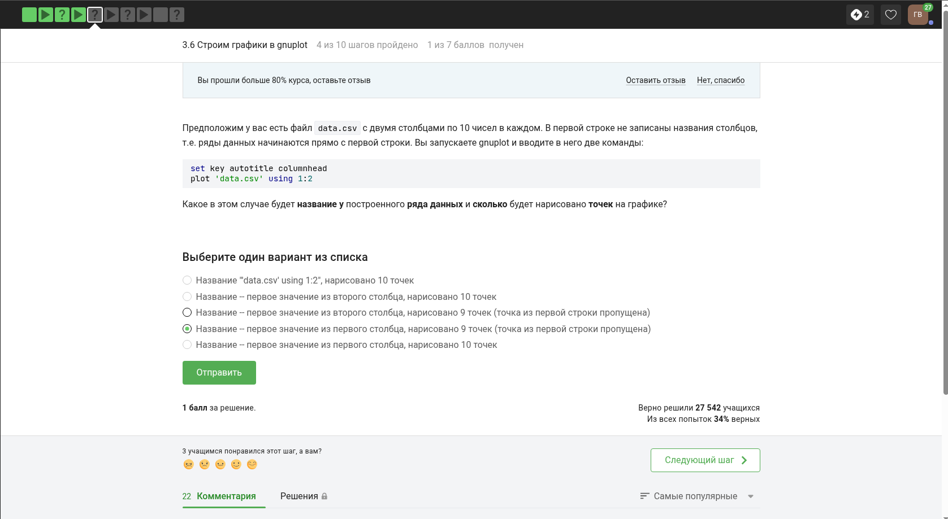
Подтверждение прохождения задания 29

Контрольное мероприятие 30

Формулировка задания
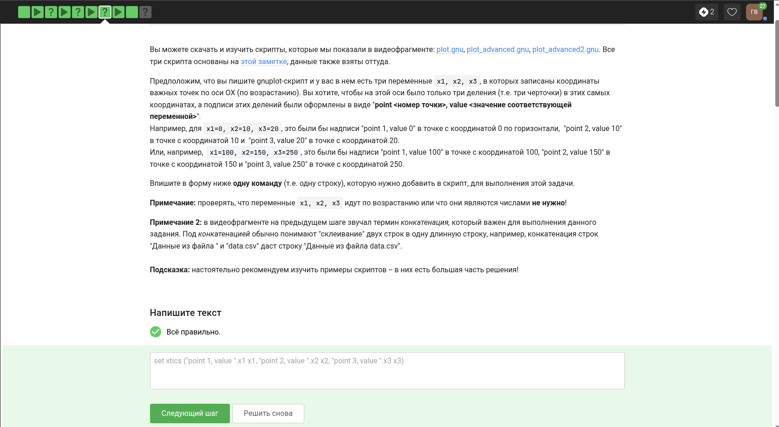
Формулировка задания 30

Выбранный ответ
Был выбран ответ: вариант, отмеченный на скриншоте подтверждения.

Пояснение выбора
Выбор сделан с учётом того, как шаблон поиска сопоставляется со строками файла и какие строки должны попасть в результат.

Подтверждение прохождения
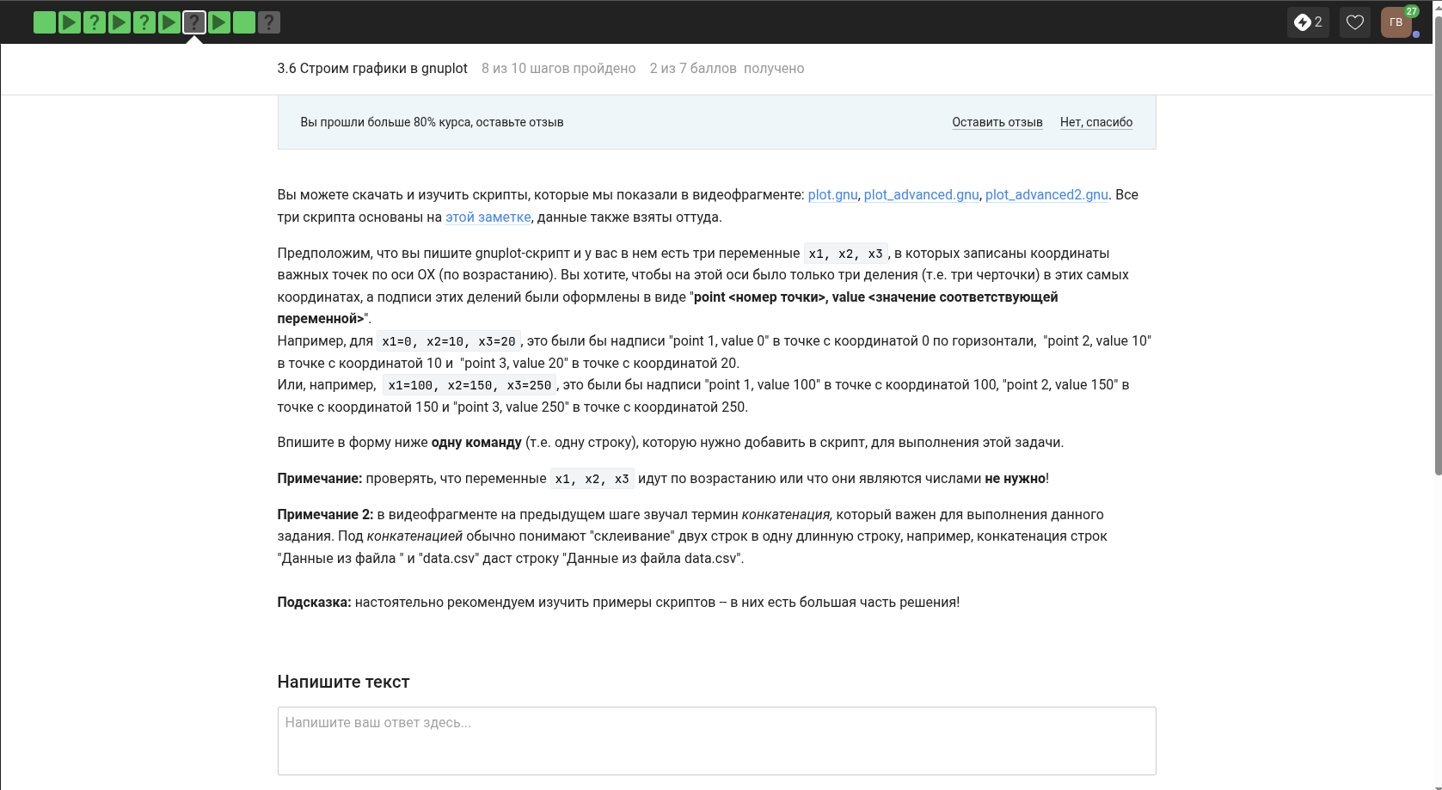
Подтверждение прохождения задания 30

Контрольное мероприятие 31

Формулировка задания
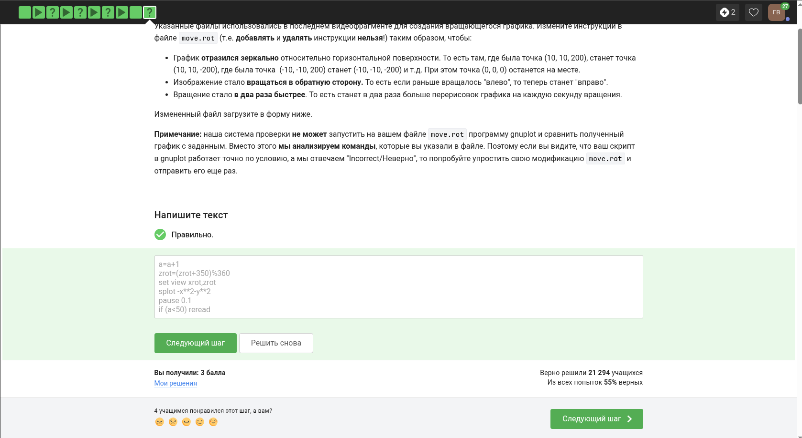
Формулировка задания 31

Выбранный ответ
Был выбран ответ: вариант, отмеченный на скриншоте подтверждения.

Пояснение выбора
Ответ выбран на основе работы команд обработки текста, которые позволяют фильтровать данные и выводить только нужные строки.

Подтверждение прохождения
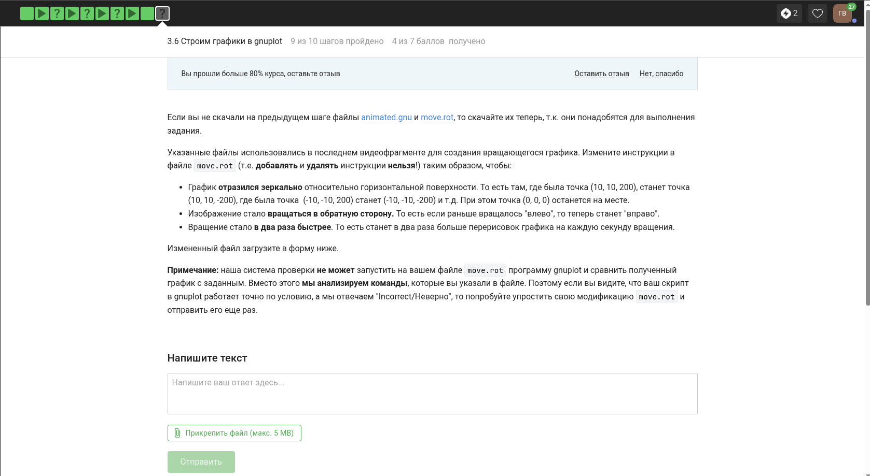
Подтверждение прохождения задания 31

Контрольное мероприятие 32

Формулировка задания
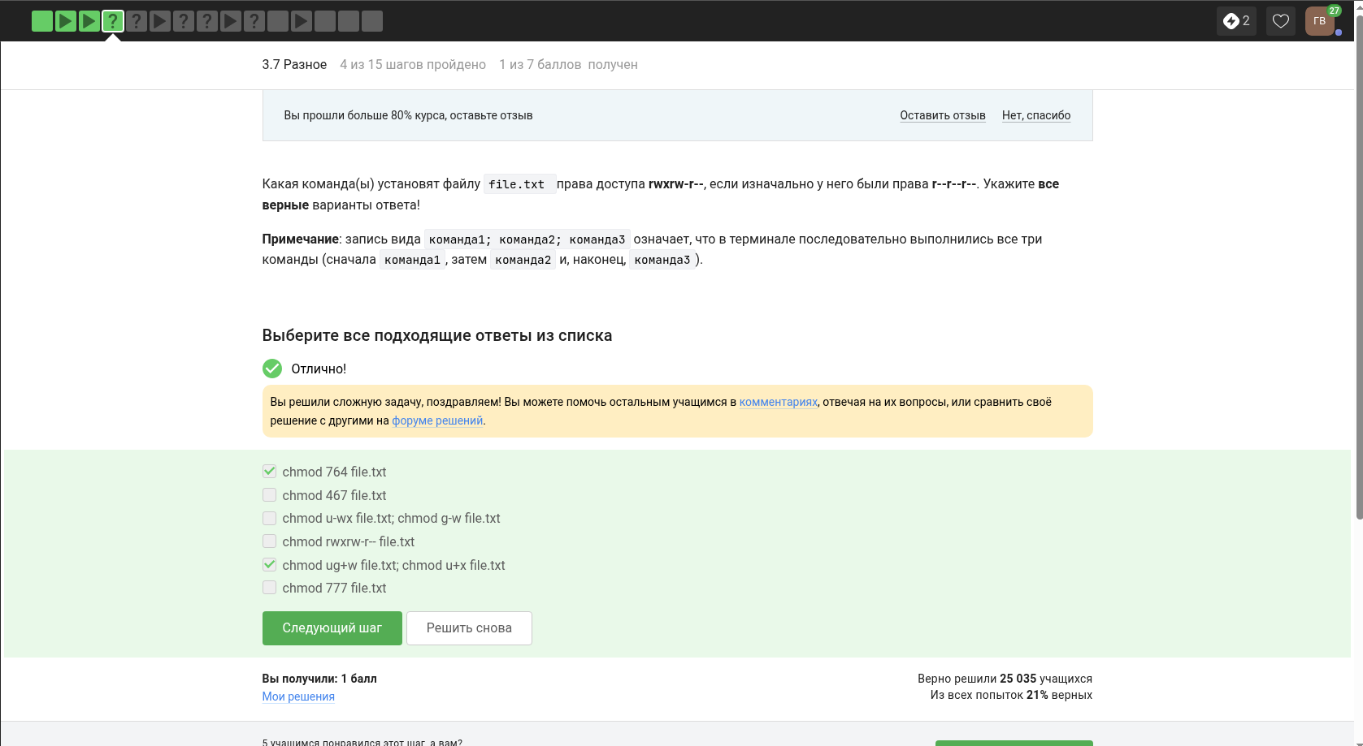
Формулировка задания 32

Выбранный ответ
Был выбран ответ: вариант, отмеченный на скриншоте подтверждения.

Пояснение выбора
Выбор основан на правилах использования каналов и перенаправления вывода, позволяющих передавать результат одной команды другой.

Подтверждение прохождения
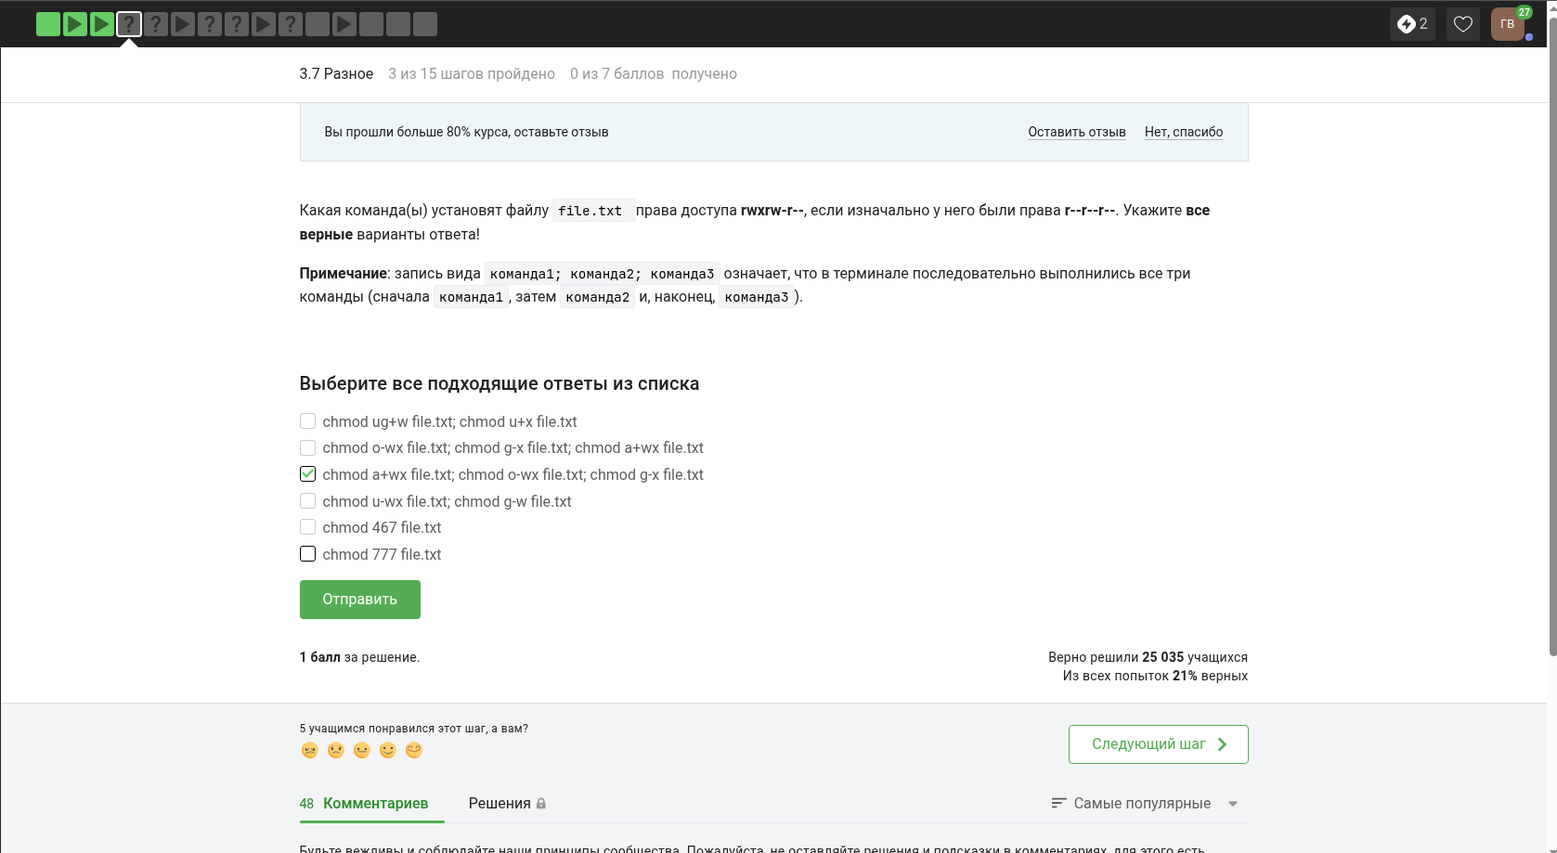
Подтверждение прохождения задания 32

Контрольное мероприятие 33

Формулировка задания
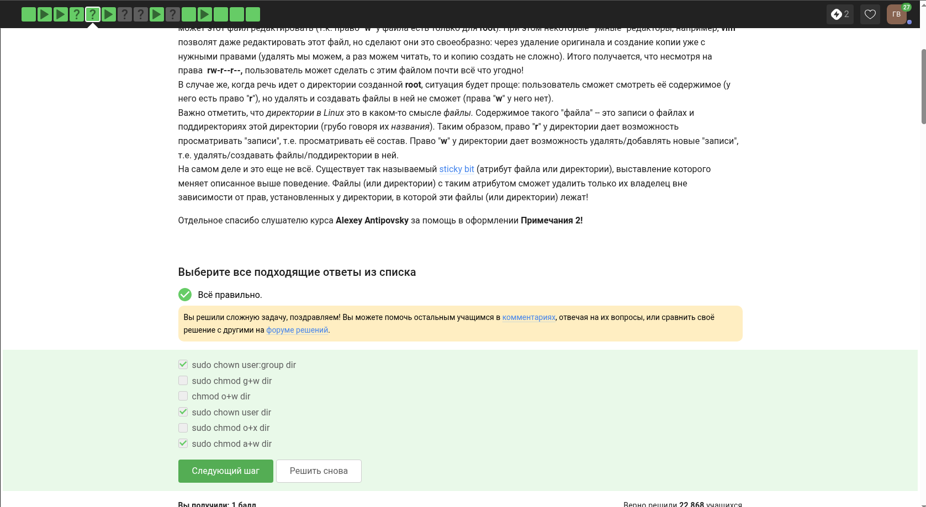
Формулировка задания 33

Выбранный ответ
Был выбран ответ: вариант, отмеченный на скриншоте подтверждения.

Пояснение выбора
Ответ выбран, потому что для обработки текстовых файлов важно правильно указать шаблон поиска и файл, в котором выполняется поиск.

Подтверждение прохождения
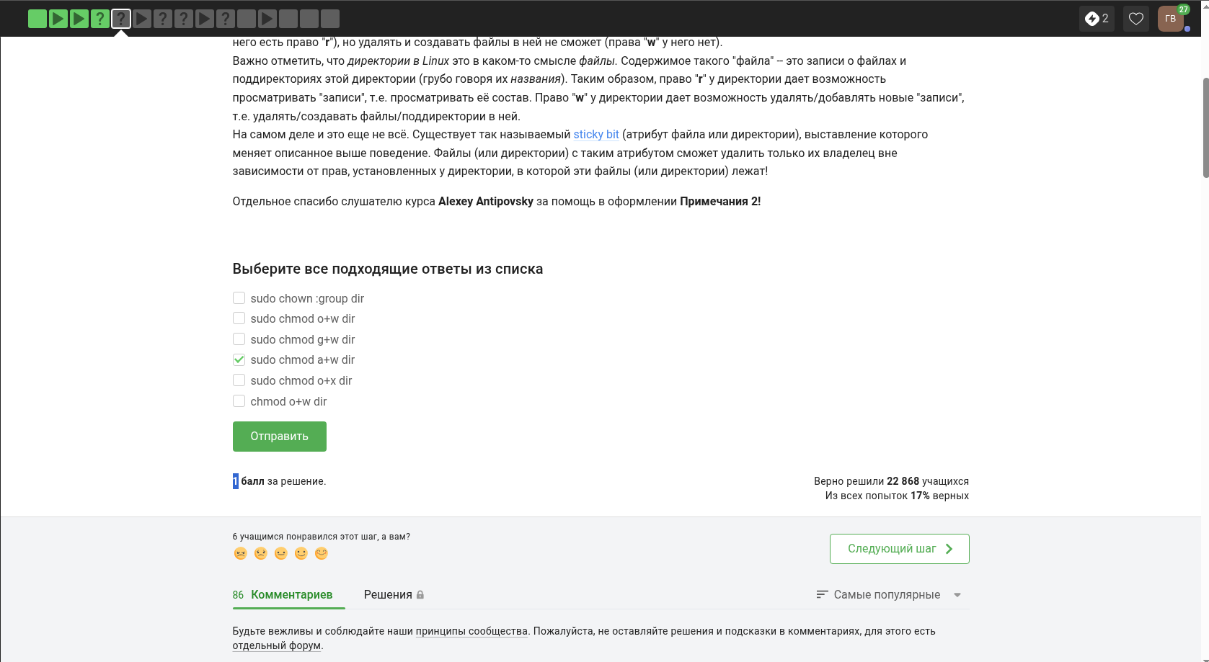
Подтверждение прохождения задания 33

Контрольное мероприятие 34

Формулировка задания
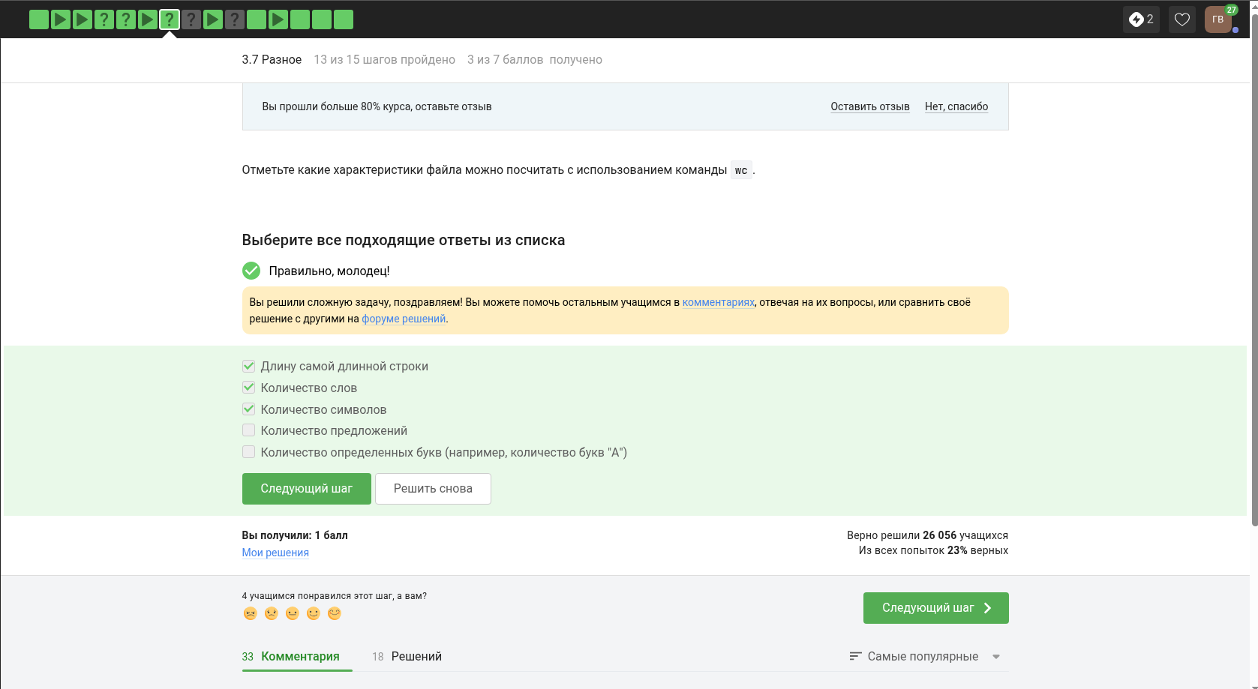
Формулировка задания 34

Выбранный ответ
Был выбран ответ: вариант, отмеченный на скриншоте подтверждения.

Пояснение выбора
Выбор основан на применении команд поиска и фильтрации, которые позволяют находить нужные данные среди большого количества строк.

Подтверждение прохождения
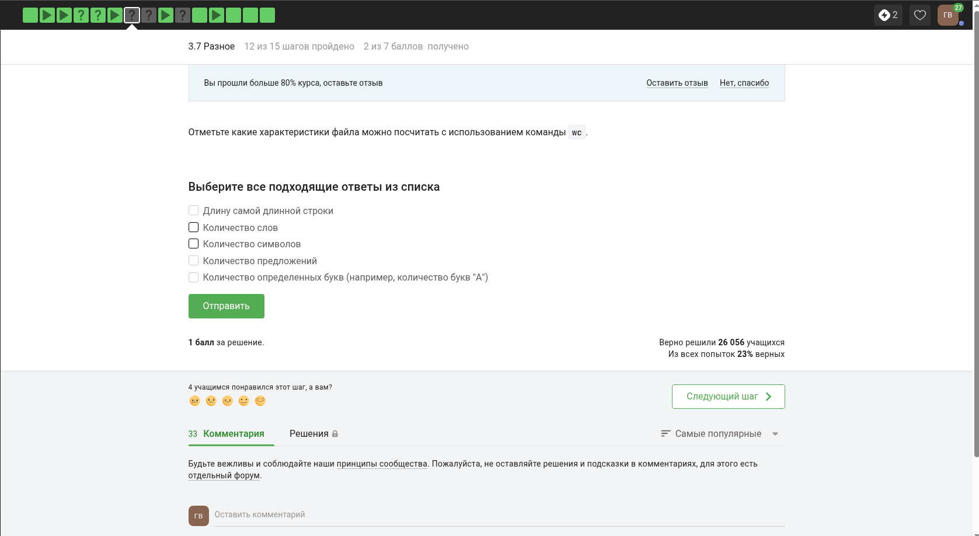
Подтверждение прохождения задания 34

Контрольное мероприятие 35

Формулировка задания
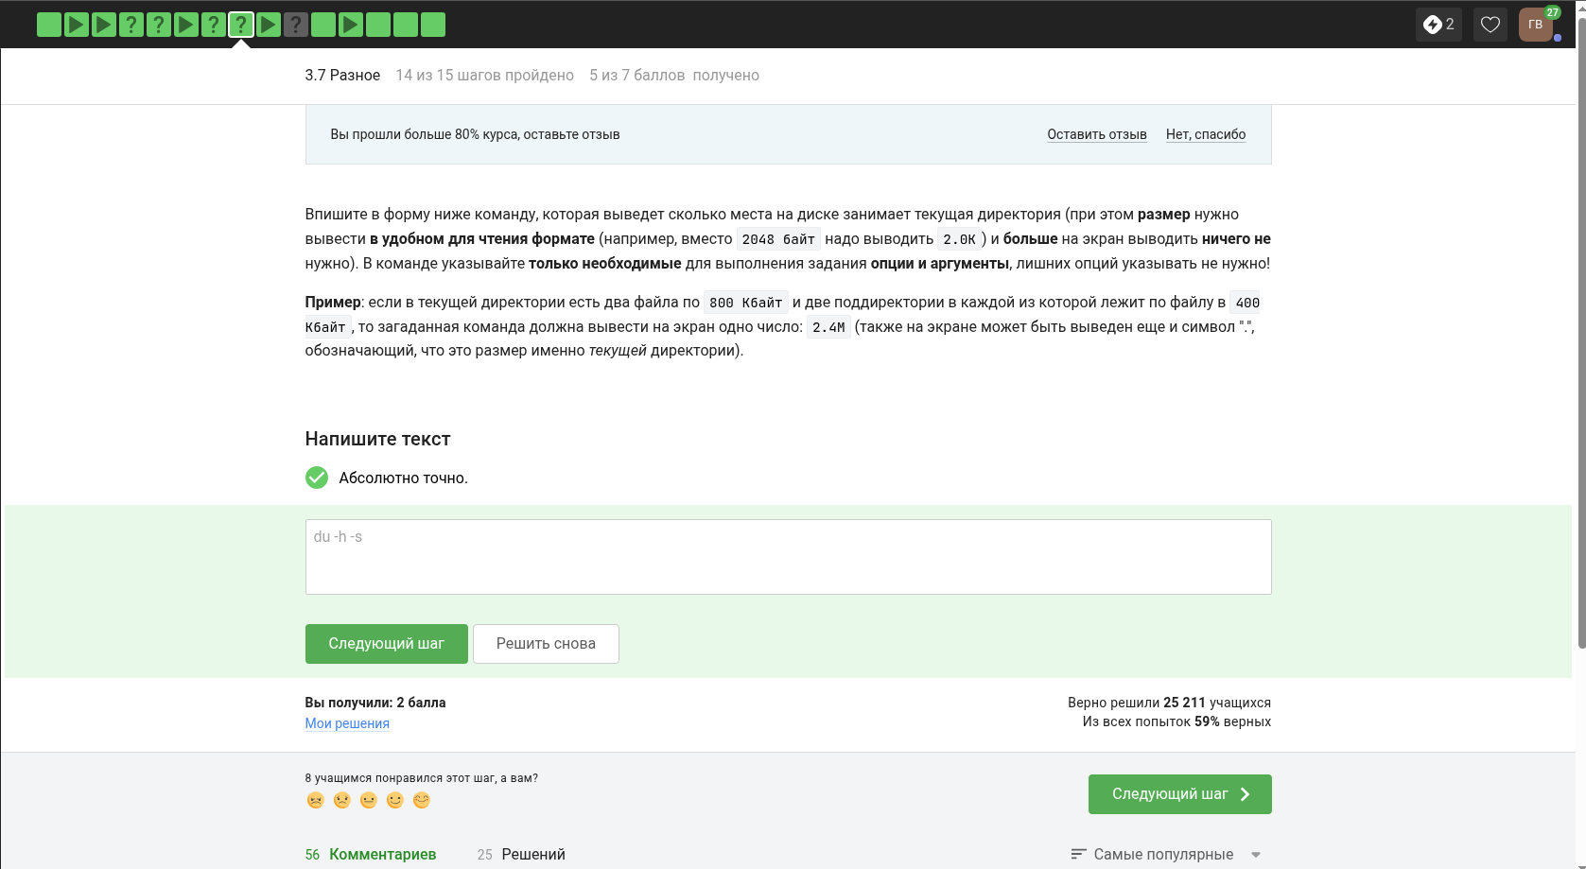
Формулировка задания 35

Выбранный ответ
Был выбран ответ: вариант, отмеченный на скриншоте подтверждения.

Пояснение выбора
Ответ выбран после анализа условий задания и проверки результата выполнения команды на платформе Stepik.

Подтверждение прохождения
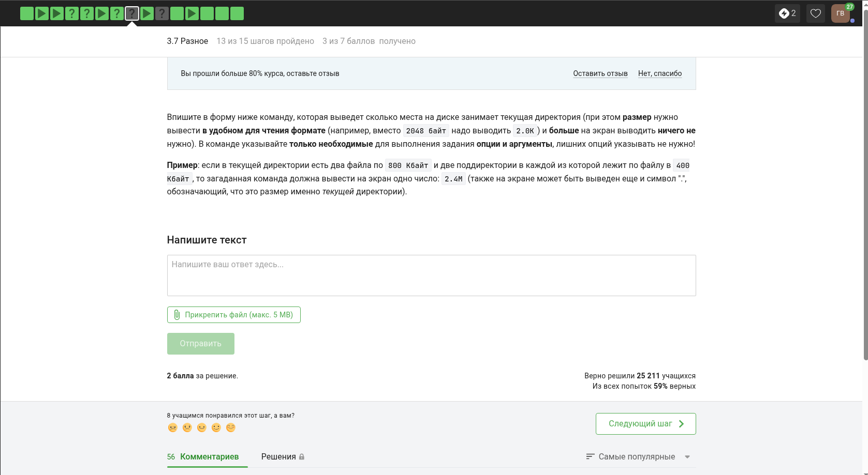
Подтверждение прохождения задания 35

Контрольное мероприятие 36

Формулировка задания
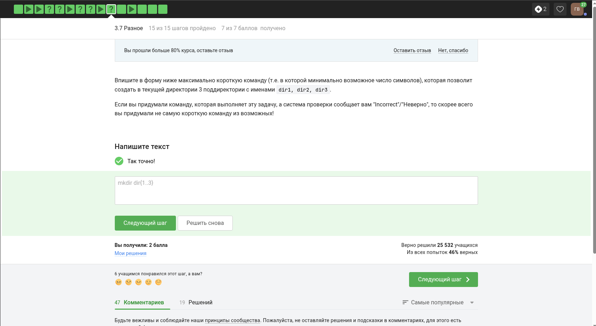
Формулировка задания 36

Выбранный ответ
Был выбран ответ: вариант, отмеченный на скриншоте подтверждения.

Пояснение выбора
Выбор сделан по итоговому результату выполнения задания: ответ соответствует проверке Stepik и подтверждён скриншотом прохождения.

Подтверждение прохождения
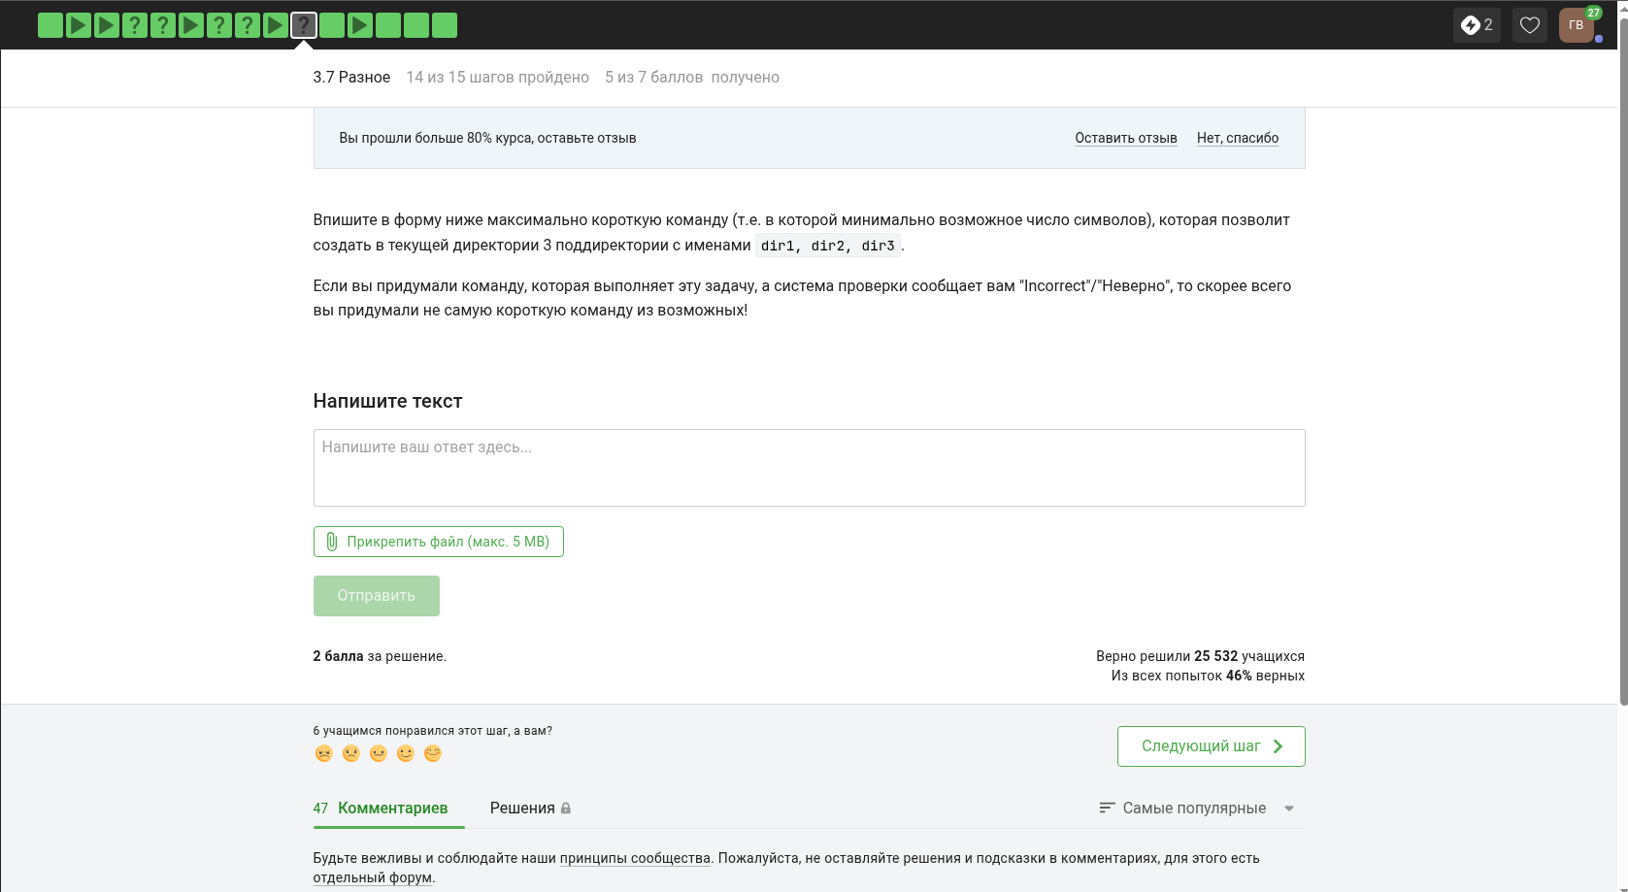
Подтверждение прохождения задания 36

Сертификат о прохождении курса
После завершения всех этапов курса был получен сертификат о прохождении внешнего курса Stepik «Введение в Linux».
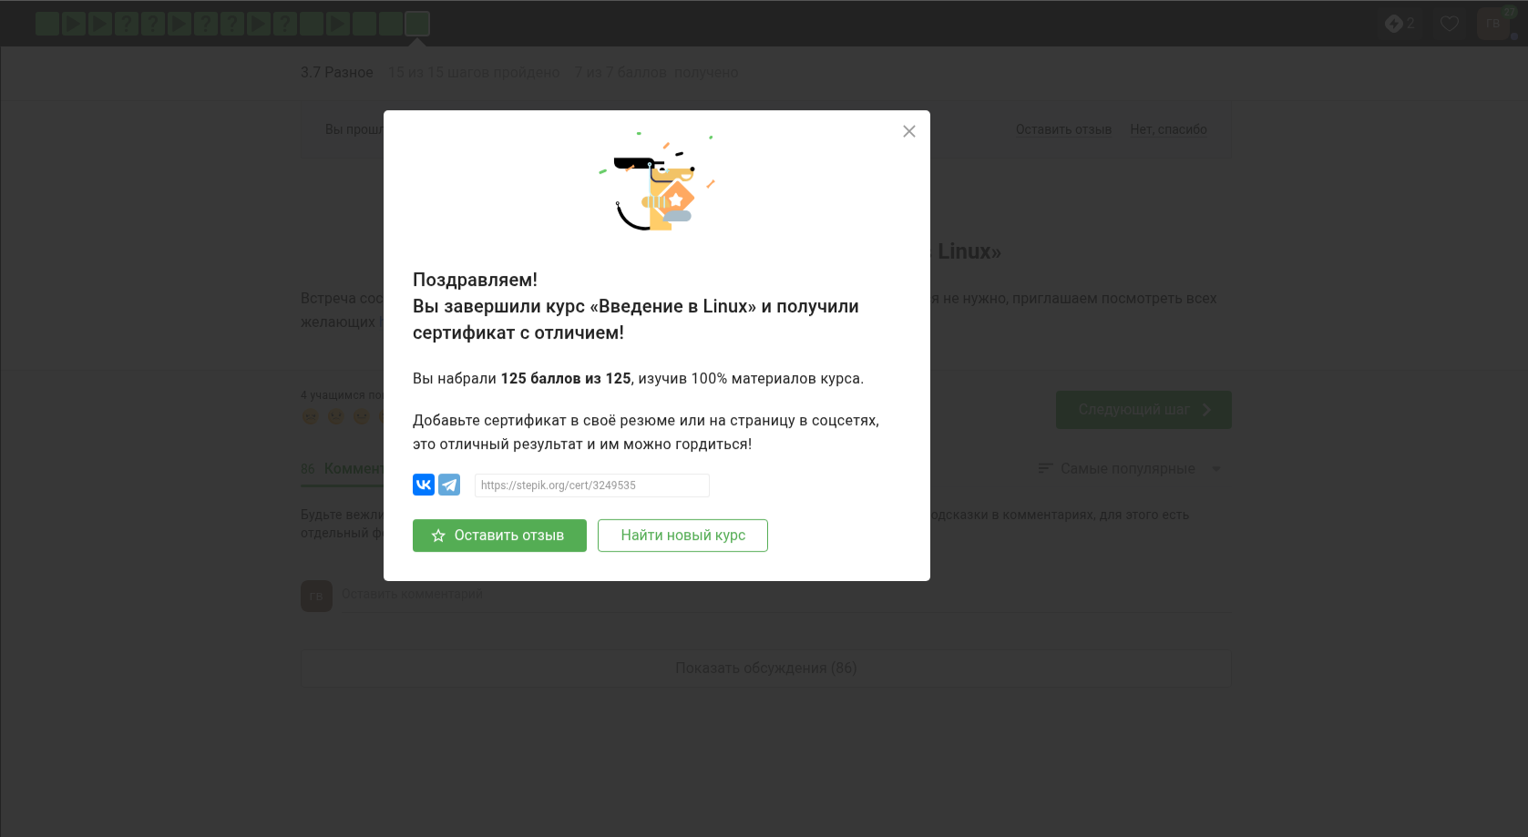
Сертификат о прохождении курса

Выводы
В ходе выполнения третьего этапа внешнего курса Stepik «Введение в Linux» были изучены продвинутые темы работы в Linux: текстовые редакторы, bash-скрипты, переменные, условия, циклы, функции, поиск файлов и обработка текстовой информации. Все контрольные мероприятия были выполнены и зафиксированы в отчёте с помощью скриншотов и пояснений.

Список литературы
- Курс Stepik «Введение в Linux»: https://stepik.org/course/73

